UNIVERSIDAD AUTÓNOMA DEL PERÚ

Modelo de proyección
de matrícula semestral
Cadena de cohortes con rezagos múltiples, contracción
empírico-Bayes y escenarios estadísticamente validados

Especificación técnica, sustento econométrico y manual de uso
Base histórica: 130 130 registros de matrícula · 40 933 estudiantes · 2023-I a 2026-II
Dimensiones: semestre · sede · carrera · modalidad · continuidad · ciclo · turno
Entregables: modelo en HTML, plantilla de ingresantes en Excel y este documento

Contenido

1. Resumen ejecutivo
Este documento describe el modelo que proyecta la matrícula semestral de la Universidad Autónoma del Perú por semestre académico, sede, carrera, modalidad de estudios, ciclo de estudios y turno, distinguiendo ingresantes de continuadores y ofreciendo tres escenarios contrastados.
El modelo se entrega como un archivo HTML autocontenido que funciona sin conexión y sin instalación. Recibe como entrada un archivo Excel con los ingresantes previstos y devuelve la matrícula proyectada para el número de semestres que se le indique, exportable a Excel junto con todo su sustento.

1.1 Qué hace y qué no hace
El modelo proyecta el comportamiento de los estudiantes que ya están en la universidad. No pronostica cuántos ingresarán: esa cifra la aporta el área de admisión a través del archivo de entrada. La proyección es, por tanto, condicional a ese supuesto de ingreso, y así debe leerse.
Lo que el modelo sí resuelve, y que a mano resulta inabordable, es la propagación de esos ingresantes y del alumnado actual a lo largo de los semestres siguientes: quién se rematricula, en qué ciclo aparece, en qué turno lo hace, quién egresa y quién regresa tras una pausa.
Los continuadores no son un bloque homogéneo, y el modelo no los trata como tal. Los separa en tres grupos según cómo llegan al semestre: regulares —se matricularon también el semestre inmediato anterior—, reiniciados —interrumpieron un semestre y volvieron— y recuperados —interrumpieron dos o más—. Las tablas de resultados presentan esa apertura, y el apartado 1.3 explica por qué no es sólo una etiqueta.

1.2 La modalidad de estudios como dimensión del modelo
Las tres modalidades que ofrece la universidad —presencial, semipresencial y a distancia— no son una etiqueta administrativa: son tres poblaciones con comportamientos distintos. La diferencia más importante está en el primer ciclo, donde la continuación es del 70,7 % en la modalidad presencial y del 41,6 % en la modalidad a distancia: veintinueve puntos porcentuales.
Además, esa composición está en fuerte movimiento: la modalidad a distancia pasa del 4,8 % de la matrícula en 2023-I al 19,6 % en 2026-II. Un modelo que promediara las tres modalidades aplicaría a una población cada vez más numerosa una retención que no le corresponde, y confundiría el cambio de composición con un deterioro genuino de la retención.
Por eso la modalidad entra en el estado del modelo, junto a la sede, la carrera, el ciclo y el turno. El capítulo 6 documenta lo que aporta con un contraste de especificación: el mismo procedimiento, ejecutado sobre la misma base con y sin esa dimensión.
Nivel de agregación | Sin modalidad | Con modalidad | Reducción
Total institucional | 1,99 % | 1,65 % | 17,2 %
Sede | 2,30 % | 1,65 % | 28,4 %
Carrera | 3,17 % | 2,76 % | 13,1 %
Sede × carrera | 3,47 % | 2,90 % | 16,2 %
Tabla 1. Error fuera de muestra (EPAP) de las dos especificaciones, medido en los niveles de agregación que existen en ambas. En cada caso la ponderación de recencia se elige por validación cruzada dentro de la propia especificación. Apartado 6.5.

1.3 La continuidad de la matrícula como dimensión del modelo
Quien vuelve tras una pausa vuelve frágil, y sigue siéndolo. A igualdad de ciclo y de modalidad, los momios de continuar de un reiniciado son la quinta parte de los de un regular (razón de momios 0,21) y los de un recuperado algo menos todavía (0,19). En el tercer ciclo, por ejemplo, continúa el 88,5 % de los regulares frente al 53,2 % de los reiniciados: treinta y cinco puntos de diferencia.
La diferencia no se agota en la retención. El reiniciado repite ciclo el 18,3 % de las veces frente al 9,3 % del regular, y avanza un ciclo sólo el 69,1 % frente al 84,7 %: vuelve a arrastrar los cursos que dejó. Un modelo que promediara ambos grupos colocaría a los que regresan en ciclos que no van a cursar.
Por eso la condición de llegada entra en el estado del modelo. Y entra sin coste de información: no se declara en ningún sitio ni necesita matriz de transición. La determina el rezago del propio flujo —quien se rematricula al semestre siguiente llega como regular, quien lo hace tras saltarse uno como reiniciado, tras saltarse dos o más como recuperado—, de modo que el desglose de las tablas sale de la recursión y suma exactamente el total.
Nivel de agregación | Sin la dimensión | Con la dimensión | Reducción
Total institucional | 1,82 % | 1,43 % | 21,4 %
Sede | 2,00 % | 1,43 % | 28,6 %
Carrera | 3,53 % | 2,58 % | 26,8 %
Sede × carrera | 3,72 % | 2,76 % | 25,7 %
Tabla 2. Error fuera de muestra (EPAP) con y sin la dimensión de continuidad, medido en los niveles de agregación que existen en ambas especificaciones. En cada caso la ponderación de recencia se elige por validación cruzada dentro de la propia especificación. Apartado 6.6.
El sesgo medio del total baja además de +202 a +121 estudiantes. Es la mejora más grande que ha aportado una sola dimensión a este modelo, por delante de la modalidad.

1.4 Resultados de la validación
El modelo se validó fuera de muestra con backtesting de origen móvil: se reestima con la información disponible hasta un semestre de corte y se proyecta el resto, comparando con lo que efectivamente ocurrió.
Nivel de agregación | h = 1 | h = 2 | h = 3 | Celdas
Total institucional | 1,4 % | 0,9 % | 2,6 % | 1
Sede | 1,4 % | 0,9 % | 2,6 % | 2
Modalidad | 1,4 % | 1,0 % | 2,6 % | 3
Continuidad | 1,6 % | 1,3 % | 2,8 % | 4
Carrera | 2,3 % | 2,0 % | 4,5 % | 25
Sede × carrera | 2,4 % | 2,2 % | 4,8 % | 42
Sede × carrera × modalidad | 3,0 % | 3,1 % | 5,5 % | 83
… × continuidad | 4,0 % | 4,4 % | 6,5 % | 225
… × ciclo | 13,6 % | 14,9 % | 16,4 % | 812
… × turno | 33,8 % | 43,2 % | 44,2 % | 1 151
Tabla 3. Error porcentual absoluto ponderado (EPAP) fuera de muestra, por nivel de agregación y horizonte en semestres. Tres orígenes de reestimación y seis comparaciones. La columna de celdas es el número de combinaciones no vacías en 2026-II.
El error crece al desagregar porque las celdas se vuelven diminutas: en el cruce completo muchas tienen menos de diez estudiantes y una unidad de diferencia pesa mucho en términos relativos. Por eso el modelo acompaña cada celda de su intervalo de predicción, y no sólo del punto.
Cómo leer esta tabla. Los últimos niveles son mucho más finos que el cruce clásico sede × carrera × ciclo × turno: la modalidad parte cada celda en hasta tres y la continuidad en hasta cuatro más, de modo que las 699 celdas de la revisión anterior son ahora 1 151 y la mediana tiene menos de cinco estudiantes. Un EPAP mayor en ellos no indica peor modelo: indica celdas más pequeñas. Las comparaciones entre especificaciones de este documento se hacen todas sobre niveles que existan en ambas (apartados 1.2 y 1.3).

1.5 Los tres escenarios
Los escenarios no son un ± arbitrario. Se construyen a partir de un componente de varianza estimado: el choque de periodo, es decir, la parte de la volatilidad de la tasa de continuación que afecta a todas las cohortes de un mismo semestre a la vez y que, por tanto, no se cancela al agregar. Ese componente es estadísticamente significativo (contraste de razón de verosimilitudes χ² = 58,4 con 6 g.l., p ≈ 9,5·10⁻¹¹) y su desviación típica es de 0,054 en escala logit.
Esa desviación era de 0,103 en la primera versión del modelo, de 0,068 al incorporar la modalidad y es de 0,054 al incorporar además la continuidad. La secuencia tiene una lectura precisa:
Especificación | σ del choque | Escenarios | λ de recencia
Ciclo | 0,1026 | ±0,151 | 0,30 (borde)
+ modalidad | 0,0679 | ±0,100 | 0,40
+ continuidad de la matrícula | 0,0537 | ±0,079 | 0,90
Tabla 4. Efecto acumulado de identificar estructura. Cada dimensión añadida convierte en predecible una parte de lo que antes se medía como volatilidad del entorno.
Casi la mitad de lo que el modelo original contabilizaba como choque aleatorio era composición mal atribuida: el peso creciente de poblaciones con menor retención. Una vez identificada, deja de ser incertidumbre y se convierte en estructura. Los escenarios resultantes son más estrechos porque el modelo sabe más, no porque se haya decidido estrecharlos.
La última columna cuenta la misma historia desde otro ángulo, y se desarrolla en el apartado 6.7: cuanto mejor especificado está el modelo, menos necesita olvidar el pasado.
Diferencia clave. Un escenario y un intervalo de predicción responden a preguntas distintas. El escenario describe un estado del mundo coherente —si la retención se desplaza, se desplaza para todos— y por eso es aditivo: el total de cada escenario es exactamente la suma de sus celdas, lo que permite planificar aulas, turnos y docentes. El intervalo de predicción añade además el azar de realización de cada celda y responde a dónde caerá el dato observado. El modelo entrega ambos, claramente separados.

1.6 Cómo se valida la amplitud del intervalo
La amplitud del intervalo no se ajustó a ojo. Se comprobó contra el backtesting qué proporción de los valores observados cae realmente dentro del intervalo nominal del 80 %.
Nivel de agregación | h = 1 | h = 2 | h = 3
Total institucional | 66,7 % | 100,0 % | 100,0 %
Modalidad | 88,9 % | 100,0 % | 100,0 %
Continuidad | 66,7 % | 62,5 % | 75,0 %
Carrera | 94,4 % | 98,0 % | 92,0 %
Sede × carrera | 93,9 % | 97,5 % | 85,7 %
Sede × carrera × modalidad | 92,9 % | 96,9 % | 91,6 %
… × continuidad | 86,1 % | 87,1 % | 90,8 %
… × ciclo | 85,4 % | 86,4 % | 91,1 %
… × turno | 86,5 % | 87,6 % | 91,2 %
Tabla 5. Cobertura empírica del intervalo de predicción nominal del 80 %, medida fuera de muestra.
La cobertura media en los tres niveles desagregados es del 87,2 % frente a un nominal del 80 %. El factor de inflación de varianza calibrado resultó ser κ = 1,0: la descomposición teórica reproduce la dispersión realmente observada sin necesidad de ensanchar el intervalo a mano. Es el resultado más sólido de la validación, porque significa que la aritmética de la incertidumbre está bien planteada y no sostenida por un factor de corrección. Ha salido 1,0 en las cuatro revisiones del modelo.
En el cruce más fino —el que incluye modalidad, continuidad, ciclo y turno— la cobertura pasó del 68,5 % de la primera versión al 77,4 % con la modalidad y al 86,5 % ahora. Es la mejora más visible de esta revisión: el intervalo se quedaba corto justamente donde se mezclaban poblaciones con comportamientos muy distintos; ahora esa diferencia está en el punto central y no tiene que absorberla el margen.
Una excepción que conviene conocer. El nivel «Continuidad» —los cuatro totales institucionales de ingresantes, regulares, reiniciados y recuperados— es el único que queda por debajo del nominal, en torno al 68 %. Son cuatro celdas y doce comparaciones, de modo que el dato es ruidoso; pero apunta a algo real: el volumen de reingresos de un semestre concreto depende de decisiones institucionales —campañas de recuperación, amnistías de deuda— que el modelo no observa. Al planificar el acompañamiento a esa población conviene tomar el intervalo como un suelo, no como una garantía. El apartado 11.1 lo recoge.

1.7 Entregables
Archivo | Contenido
modelo_proyeccion_matricula.html | El modelo. Archivo autocontenido de unos 565 KB: no requiere instalación, conexión ni servidor. Se abre con doble clic en cualquier navegador moderno.
plantilla_ingresantes.xlsx | Plantilla de entrada con instrucciones, catálogos de sedes, carreras y modalidades, y una hoja precargada con el último ingreso observado como punto de partida editable.
Este documento | Especificación del modelo, sustento econométrico, resultados de validación y manual de uso.
Exportación del modelo | Al pulsar «Exportar proyección», el modelo genera un Excel de siete hojas con la proyección detallada y todo su sustento: parámetros, validación y metodología.
Tabla 6. Entregables del encargo.

2. El encargo y el alcance

2.1 Definición del problema
La matrícula de un semestre académico es la suma de dos poblaciones con dinámicas muy distintas:
- Ingresantes. Estudiantes que se matriculan por primera vez. Su volumen depende de la campaña de admisión, la oferta de vacantes y el mercado, no del comportamiento del alumnado existente. Es una variable de decisión y de entorno, y el modelo la toma como dato.
- Continuadores. Estudiantes ya matriculados que vuelven a matricularse. Su volumen depende del comportamiento observable de las cohortes actuales: retención, ritmo de avance, cambio de turno, egreso y reingreso. Es lo que el modelo estima y proyecta.
Y los continuadores se separan a su vez en tres poblaciones, según la continuidad de su matrícula:
- Regulares. Se matricularon también el semestre inmediato anterior. Son el grueso: en torno al 80 % de la matrícula de un segundo semestre y al 62 % de la de un primero.
- Reiniciados. Interrumpieron exactamente un semestre y volvieron. Entre el 1,9 % y el 2,6 % de la matrícula.
- Recuperados. Interrumpieron dos o más semestres y volvieron. Entre el 0,6 % y el 1,5 %.
Los dos últimos grupos son pequeños en volumen y muy distintos en comportamiento, que es justo la combinación que hace que valga la pena separarlos: son poco visibles en el agregado y se comportan de forma que el promedio no describe.
El encargo consiste en proyectar el total —ingresantes más continuadores, con esa apertura— desagregado por semestre académico, sede, carrera, modalidad de estudios, ciclo de estudios y turno, con tres escenarios estadísticamente validados y un horizonte configurable.

2.2 Dimensiones de la proyección
Dimensión | Valores | Observaciones
Semestre académico | configurable | Nomenclatura AAAA-I y AAAA-II. El primer semestre proyectable es 2027-I; el horizonte se elige entre 1 y 24 semestres.
Sede | 2 + nuevas | Lima Sur y Lima Norte. Ningún estudiante del histórico cambia de sede, así que la sede se conserva a lo largo de la proyección. Una sede recién abierta despliega su plan ciclo a ciclo (apartado 5.7).
Carrera | 25 + nuevas | Sólo un 0,4 % de los continuadores cambia de carrera, de modo que la carrera también se conserva. El archivo de entrada admite programas que no existen en el histórico.
Modalidad de estudios | 3 | Presencial, Semi Presencial y A distancia. El 99,4 % de los continuadores la conserva, así que se trata como atributo fijo; pero condiciona la continuación, el avance y el turno (apartado 5.4).
Continuidad de la matrícula | 4 | Ingresante, y tres clases de continuador: regular, reiniciado y recuperado. No se declara ni se estima: la determina el rezago del flujo que trae al estudiante al semestre (apartado 5.5).
Ciclo de estudios | 1 a 11 | El ciclo terminal depende del plan: 11 en Derecho y Psicología, 10 en el resto.
Turno | 4 | Mañana, Tarde y Noche en Lima Sur; Diurno y Noche en Lima Norte. El turno sí cambia entre semestres y se modela explícitamente.
Tabla 7. Dimensiones de la proyección y su tratamiento en el modelo.
Sobre el turno. El archivo de entrada no declara el turno de los ingresantes, tal como pide el encargo: el reparto se estima matemáticamente. El apartado 6.7 explica cómo, y el apartado 4.5 por qué no puede darse por constante.
Sobre la modalidad. La plantilla de entrada sí incluye una columna de modalidad, y conviene rellenarla: es la diferencia entre proyectar una cohorte con su retención real y proyectarla con la media de las tres. Si se deja vacía, el modelo la estima con la composición histórica de esa sede y esa carrera, restringida a la oferta que realmente existe (apartado 6.9).
Sobre la continuidad. Ésta no se declara en absoluto, y no puede declararse: el archivo de entrada sólo contiene ingresantes, que por definición llegan sin historia. La condición aparece en la proyección porque la genera la propia recursión, y por eso no añade ningún supuesto del usuario al resultado.

2.3 Por qué un modelo de cohortes y no una extrapolación de la serie
La tentación inmediata ante una serie de matrícula es ajustar una tendencia y prolongarla. Sería un error en este caso, por tres razones.
- La serie tiene estructura interna conocida. La matrícula de 2028-I no es un punto de una serie: es lo que queda de las cohortes de 2027-II más lo que ingrese. Ignorar esa contabilidad desaprovecha información que está en los datos.
- El encargo exige desagregación. Una extrapolación del total no dice cuántos estudiantes habrá en el ciclo 4 de Ingeniería Civil en modalidad semipresencial y turno noche, ni cuántos de ellos vuelven de una interrupción, que es justo lo que se necesita para programar aulas, docentes y acompañamiento académico.
- El ingreso es exógeno. Una extrapolación mezcla el efecto de la admisión con el del comportamiento estudiantil. Separarlos permite responder a preguntas de política: qué pasa si la admisión cae un 10 %, si un programa nuevo arranca con 60 ingresantes o si la modalidad a distancia sigue ganando peso.
El modelo de cohortes conserva esa contabilidad. Cada estudiante proyectado proviene de un estudiante observado o de un ingresante declarado, y el modelo sólo estima las probabilidades de transición entre estados.

3. La base histórica

3.1 Contenido y cobertura
La estimación se apoya en el archivo historico_matriculados_con_fecha_de_matricula.xlsx, con 130 130 registros de matrícula correspondientes a 40 933 estudiantes distintos a lo largo de ocho semestres académicos, de 2023-I a 2026-II.
La característica decisiva de esta base es que cada fila lleva el código individual del estudiante (cPerCodigo). Eso permite reconstruir la trayectoria de cada persona y observar sus transiciones reales, en lugar de inferirlas de agregados. De ahí salen las 89 196 transiciones sobre las que se estima el modelo.
Semestre | 2023-I | 2023-II | 2024-I | 2024-II | 2025-I | 2025-II
Matriculados | 12 599 | 12 331 | 15 063 | 14 535 | 17 498 | 16 353
Ingresantes | 4 681 | 2 144 | 4 697 | 2 108 | 5 352 | 2 160
Continuadores | 7 918 | 10 187 | 10 366 | 12 427 | 12 146 | 14 193
Semestre | 2026-I | 2026-II
Matriculados | 21 420 | 20 330
Ingresantes | 7 311 | 3 560
Continuadores | 14 109 | 16 770
Tabla 8. Composición de la matrícula observada por semestre académico.
Dos rasgos del cuadro condicionan el modelo. El primero es el crecimiento sostenido: la matrícula pasa de 12 599 a 20 330 estudiantes en cuatro años. El segundo es la estacionalidad marcada: el primer semestre de cada año recibe aproximadamente el doble de ingresantes que el segundo, lo que produce el patrón de dientes de sierra que se aprecia en la serie.

3.2 La composición por modalidad y su deriva
El tercer rasgo estructural, y el que motivó la revisión del modelo, es el desplazamiento de la matrícula entre modalidades de estudio.
Modalidad | 23-I | 23-II | 24-I | 24-II | 25-I | 25-II | 26-I | 26-II
Presencial | 10 345 | 9 586 | 11 540 | 10 850 | 12 239 | 11 240 | 14 176 | 13 117
Semi Presencial | 1 649 | 1 657 | 2 059 | 2 023 | 2 478 | 2 456 | 3 254 | 3 221
A distancia | 605 | 1 088 | 1 464 | 1 662 | 2 781 | 2 657 | 3 990 | 3 992
Participación | 23-I | 23-II | 24-I | 24-II | 25-I | 25-II | 26-I | 26-II
Presencial | 82,1 % | 77,7 % | 76,6 % | 74,6 % | 69,9 % | 68,7 % | 66,2 % | 64,5 %
Semi Presencial | 13,1 % | 13,4 % | 13,7 % | 13,9 % | 14,2 % | 15,0 % | 15,2 % | 15,8 %
A distancia | 4,8 % | 8,8 % | 9,7 % | 11,4 % | 15,9 % | 16,2 % | 18,6 % | 19,6 %
Tabla 9. Matrícula por modalidad de estudios y participación sobre el total. La modalidad a distancia cuadruplica su peso en cuatro años; la presencial cede casi dieciocho puntos.
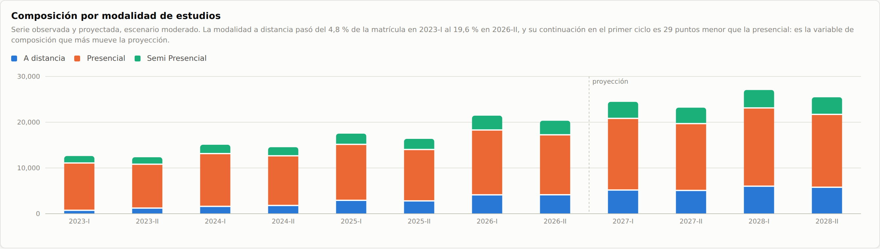
Figura 1. Composición por modalidad, observada y proyectada, tal como la presenta el modelo en su pestaña de resumen.
Todas las modalidades crecen en términos absolutos —la presencial pasa de 10 345 a 13 117 estudiantes—, de modo que no se trata de una sustitución. Lo que cambia es el reparto, y ese reparto importa porque, como muestra el apartado 4.2, las tres poblaciones no se comportan igual.
La oferta tampoco es uniforme: de las 150 combinaciones teóricas de sede, carrera y modalidad sólo existen 83. Siete carreras —Enfermería, Obstetricia, Farmacia y Bioquímica, Ingeniería Biomédica, Ciencias de la Comunicación y las dos de Tecnología Médica— se imparten únicamente en modalidad presencial, y la sede Lima Norte no ofrece la modalidad a distancia. El modelo respeta esa oferta y nunca coloca estudiantes en combinaciones inexistentes.

3.3 La composición por continuidad de la matrícula
La tercera apertura estructural, y la que motiva esta revisión del modelo, separa a los continuadores según si su matrícula viene seguida o retomada tras una pausa.
Condición | 23-I | 23-II | 24-I | 24-II | 25-I | 25-II | 26-I | 26-II
Ingresantes | 4 681 | 2 144 | 4 697 | 2 108 | 5 352 | 2 160 | 7 311 | 3 560
Regulares | 7 918 | 10 187 | 10 019 | 12 004 | 11 616 | 13 670 | 13 238 | 16 175
Reiniciados | — | — | 347 | 337 | 362 | 367 | 560 | 379
Recuperados | — | — | — | 86 | 168 | 156 | 311 | 216
Tabla 10. Matrícula por condición de llegada. Los guiones no son ceros: son semestres en los que la categoría todavía no puede observarse.
Un artefacto de la ventana, no un hecho. Para ver un reiniciado hacen falta dos semestres previos y para ver un recuperado, tres. Por eso los reiniciados aparecen por primera vez en 2024-I y los recuperados en 2024-II: antes de esas fechas la categoría es inobservable, no inexistente. Las cifras de 2023 no deben leerse como que no hubiera reingresos, y el modelo tampoco las lee así — la estimación de cada tasa sólo usa los semestres en los que la categoría es observable.
Una vez la ventana lo permite, las proporciones son notablemente estables: los reiniciados oscilan entre el 1,9 % y el 2,6 % de la matrícula y los recuperados entre el 0,6 % y el 1,5 %. Juntos rondan el 3 % de la matrícula de cada semestre, unos 600 estudiantes. Es poco volumen y mucha diferencia de comportamiento, que es exactamente el caso en que separar una población compensa.

3.4 Calidad de los datos y decisiones de tratamiento

3.4.1 El campo «Desertor» no es utilizable como indicador prospectivo
La base trae un campo que marca al estudiante como desertor. Contrastado con lo que después ocurre, resulta poco fiable: de los marcados como desertores, un 31,8 % sí vuelve a matricularse al semestre siguiente; y de los no marcados, un 4,7 % no vuelve.
El modelo por tanto no usa ese campo. La continuación se mide directamente sobre los hechos: un estudiante continúa si aparece de nuevo en la base, y no continúa si no aparece. Es una definición observable y sin ambigüedad.

3.4.2 El semestre 2026-II estaba aún abierto
La fecha máxima de matrícula registrada en 2026-II es el 10 de septiembre de 2026, y en los años anteriores la matrícula del segundo semestre seguía admitiendo altas hasta finales de septiembre. Es razonable concluir que 2026-II estaba todavía incompleto en el momento de la extracción.
Esto tiene una consecuencia medible en la validación, que se documenta en el apartado 8.4: el sesgo aparente del modelo procede en su práctica totalidad de las proyecciones de ese semestre.

3.4.3 Registros duplicados
Se detectó un único par estudiante-semestre duplicado en 130 130 registros. Se conserva una sola observación por estudiante y semestre, que es la unidad de análisis correcta para construir transiciones.

3.4.4 El etiquetado de turno de la modalidad a distancia en 2023-I
Los 600 ingresantes a distancia de 2023-I figuran íntegramente en turno tarde, mientras que a partir de 2023-II esa misma modalidad aparece sistemáticamente en turno noche, por encima del 93 %. Es un cambio de convención de registro, no de comportamiento.
El modelo no necesita corregirlo —la ponderación de recencia del apartado 6.7 hace que ese semestre pese poco— pero conviene tenerlo presente al comparar la composición por turno contra el inicio de la serie, como se hace en el apartado 4.5.

4. Hallazgos que condicionan la especificación
Antes de especificar un modelo conviene mirar los datos. Ocho hallazgos del análisis exploratorio determinaron decisiones concretas de diseño.

4.1 La retención depende fuertemente del ciclo
La probabilidad de volver a matricularse al semestre siguiente no es un número único: va del 61,1 % en el primer ciclo al 93,2 % en el noveno.
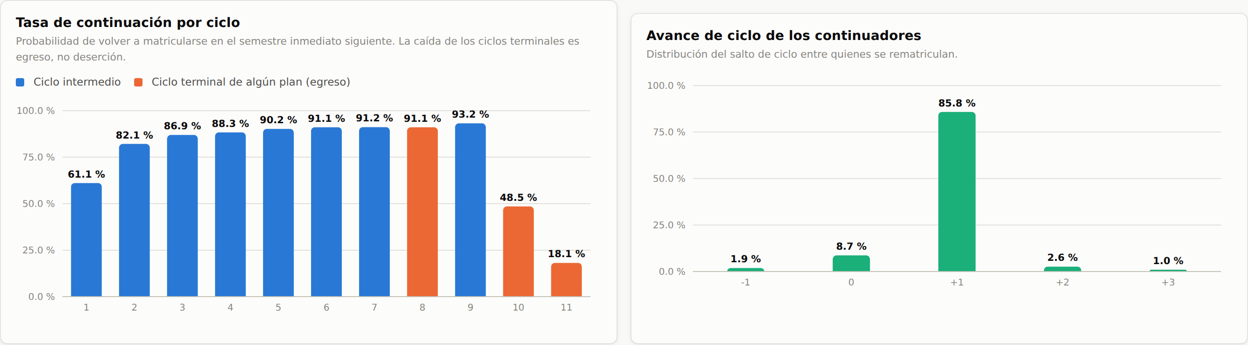
Figura 2. Tasa de continuación por ciclo y distribución del avance de ciclo, tal como las muestra el modelo en su pestaña «Modelo y validación».
El perfil es el clásico de la educación superior: la deserción se concentra en los primeros ciclos y se reduce a medida que el estudiante avanza y el coste de abandonar crece. Un modelo con una tasa única de retención repartiría mal la matrícula entre ciclos aunque acertase el total.
Decisión de diseño. El ciclo es la dimensión principal de la estimación de la continuación, por delante de la modalidad y de la carrera. Las celdas con poca evidencia toman prestada la estructura por ciclo, que es la que más señal contiene.

4.2 La modalidad de estudios parte la población en tres regímenes
La segunda fuente de heterogeneidad, por detrás del ciclo y por delante de la carrera, es la modalidad de estudios. La diferencia se concentra en el primer ciclo y es de gran magnitud:
Modalidad | Matrícula 2026-II | Continuación ciclo 1 | Continuación ciclos 2 a 9 | Avanza un ciclo
Presencial | 13 117 | 70,7 % | 88,3 % | 84,5 %
Semi Presencial | 3 221 | 56,2 % | 88,3 % | 87,9 %
A distancia | 3 992 | 41,6 % | 84,0 % | 90,4 %
Tabla 11. Comportamiento por modalidad de estudios. Tasas agrupadas de las transiciones observadas, con la ponderación de recencia del apartado 6.6 y sin contracción: describen los datos, no los parámetros con que proyecta el modelo. Sin ponderar, las del primer ciclo son 71,2 %, 56,1 % y 42,1 %, en el mismo orden. El anexo A.2 recoge las tasas contraídas que el modelo emplea realmente.
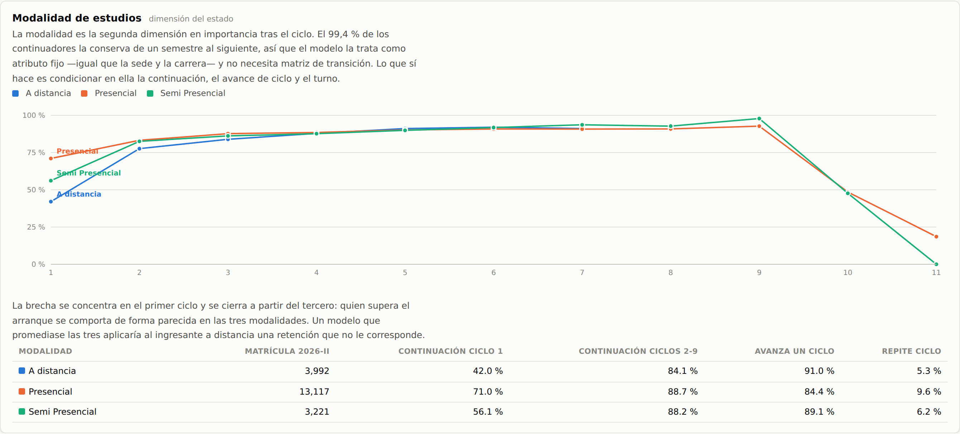
Figura 3. La dimensión modalidad tal como la documenta el modelo: continuación por ciclo en cada modalidad y cuadro de comportamiento comparado.
El patrón es nítido y tiene una lectura sencilla: la brecha se concentra en el arranque y se cierra en el cuarto ciclo. La separación entre la modalidad presencial y la de a distancia es de 29 puntos en el ciclo 1, de 6 en el 2, de menos de 5 en el 3 y de medio punto en el 4. Quien supera el primer año a distancia se comporta después casi igual que un estudiante presencial —entre el ciclo 5 y el 9 la modalidad a distancia incluso retiene algo mejor—. Lo que distingue a las modalidades no presenciales es la barrera de entrada, no la permanencia.
También difieren en el ritmo de avance: el 90,4 % de los continuadores a distancia avanza exactamente un ciclo, frente al 84,5 % de los presenciales, que repiten ciclo con mayor frecuencia (9,6 % frente a 5,1 %). Sobre seis semestres de proyección esa diferencia desplaza de forma apreciable la distribución por ciclos.
La modalidad es, en cambio, extraordinariamente estable a nivel individual: el 99,44 % de los continuadores conserva su modalidad de un semestre al siguiente. Las tres tasas de permanencia son 99,35 % a distancia, 99,63 % presencial y 98,52 % semipresencial.
Decisión de diseño. La modalidad entra en el estado del modelo como atributo conservado —igual que la sede y la carrera— y condiciona la continuación, el avance de ciclo y la transición de turno. No necesita matriz de transición propia. El apartado 5.4 desarrolla la especificación y el 6.5 mide cuánto aporta.

4.3 Quien vuelve tras una pausa vuelve frágil, y sigue siéndolo
El hallazgo de mayor magnitud de todo el análisis no está en ninguna característica del programa, sino en la historia reciente del propio estudiante. Clasificando cada matrícula según cómo se llega a ella:
Condición de llegada | Observaciones | Continúa al semestre siguiente | Avanza un ciclo | Repite ciclo
Regular | 78 652 | 84,9 % | 84,7 % | 9,3 %
Ingresante | 28 453 | 61,6 % | 92,4 % | 5,2 %
Reiniciado | 1 973 | 59,0 % | 69,1 % | 18,3 %
Recuperado | 721 | 55,9 % | 66,7 % | 18,4 %
Tabla 12. Comportamiento según la continuidad de la matrícula. Valores crudos sobre los orígenes con destino observable; las observaciones son el recuento sin ponderar.
Un reiniciado continúa con una probabilidad parecida a la de un ingresante, veintiséis puntos por debajo de un regular. Y no es un efecto de composición por ciclo: controlando ciclo y modalidad en un modelo logit, los momios de continuar de un reiniciado son la quinta parte de los de un regular (razón de momios 0,21) y los de un recuperado algo menos (0,19). El apartado 6.4 da el contraste completo.
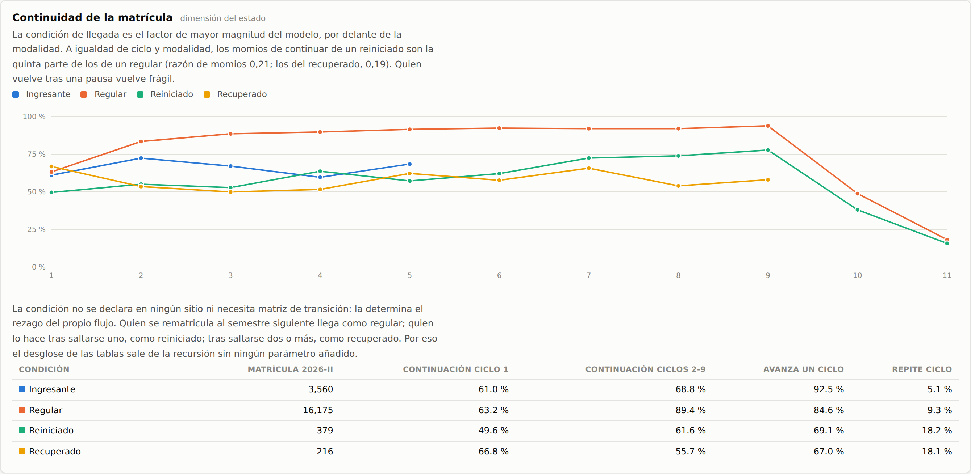
Figura 4. La dimensión de continuidad tal como la documenta el modelo: continuación por ciclo de cada condición y cuadro de comportamiento comparado.
La brecha se mantiene a lo largo de todo el plan, y ésa es la diferencia con la modalidad. Mientras las tres modalidades convergen a partir del cuarto ciclo, un reiniciado sigue por debajo de un regular en el ciclo 9 (77,7 % frente a 93,8 %). No es una barrera de entrada: es una cicatriz.
El segundo efecto es sobre el avance. El reiniciado repite ciclo el 18,3 % de las veces, el doble que el regular, y avanza un ciclo sólo el 69,1 % frente al 84,7 %. Retrocede además con más frecuencia (5,6 % frente a 2,3 %). Vuelve a arrastrar los cursos que dejó, y eso desplaza su posición en el plan.

4.3.1 El efecto decae, pero no se cierra en un semestre
Conviene medir cuánto dura. Tomando a los estudiantes que en algún momento interrumpieron, y contando los semestres transcurridos desde su regreso:
Semestres desde el regreso | 0 (el regreso) | 1 | 2 | Nunca interrumpió
Continúa al semestre siguiente | 58,2 % | 69,2 % | 74,8 % | 85,2 %
Observaciones | 2 694 | 1 081 | 564 | 69 675
Tabla 13. Recuperación de la tasa de continuación tras un reingreso. La cicatriz se atenúa pero no ha desaparecido dos semestres después.
Decisión de diseño, y su límite. La condición entra en el estado del modelo con memoria de un semestre: quien vuelve es reiniciado o recuperado en el semestre del regreso, y pasa a regular en el siguiente. Eso captura el grueso del efecto —el salto de 58 % a 85 % es el que mueve la aritmética— pero no la cola: el modelo asigna un 85 % a quien empíricamente está en el 69 %. Son 1 645 orígenes de unos 70 000 regulares, un 2,4 %, de modo que el sesgo que introduce en la tasa agregada de los regulares es de unas tres décimas de punto. Está medido y es pequeño, pero conviene conocerlo; el apartado 11.1 lo recoge como limitación.

4.4 La caída de los últimos ciclos es egreso, no deserción
La continuación se desploma en el ciclo 10 (48,5 %) y el 11 (18,1 %). Interpretarlo como deserción sería un error: esos estudiantes no abandonan, terminan la carrera.
El comportamiento identifica además la duración del plan de cada carrera. En Derecho y Psicología la continuación del ciclo 10 sigue siendo alta (87,8 % y 93,6 %) y sólo cae en el 11: su plan tiene once ciclos. En el resto de carreras la caída ocurre en el ciclo 10, que es su ciclo terminal.
Las carreras cuyo historial no alcanza todavía los ciclos superiores —programas de apertura reciente, y la modalidad a distancia, cuyo historial no pasa todavía del ciclo 7— están censuradas: no se puede inferir su duración de los datos. El modelo les asigna por defecto diez ciclos, valor que puede declararse explícitamente en el archivo de entrada.

4.5 Un 2,7 % de las matrículas son reingresos tras una pausa
Modelar únicamente la transición de un semestre al siguiente trataría como desertor a todo estudiante que interrumpe sus estudios y regresa. El histórico muestra que eso no es marginal.
Rezago entre matrículas | 1 semestre | 2 semestres | 3 semestres | 4 o más
Proporción de reapariciones | 96,25 % | 2,66 % | 0,70 % | 0,39 %
Tabla 14. Distribución del rezago entre matrículas consecutivas del mismo estudiante. Los rezagos de 1 a 4 semestres recogen el 99,85 % de los flujos observados.
De los 40 933 estudiantes de la base, 3 017 interrumpen y regresan al menos una vez; son 3 344 matrículas, el 2,57 % del total. En estado estacionario, un modelo que los ignorase subestimaría la matrícula en ese orden de magnitud de forma sistemática. Por eso el modelo incorpora rezagos múltiples de hasta cuatro semestres, que cubren el 99,85 % de los flujos.

4.6 El turno cambia, y su composición está en deriva
Un 21,5 % de los continuadores cambia de turno de un semestre al siguiente. No es un atributo fijo del estudiante y no puede tratarse como tal.
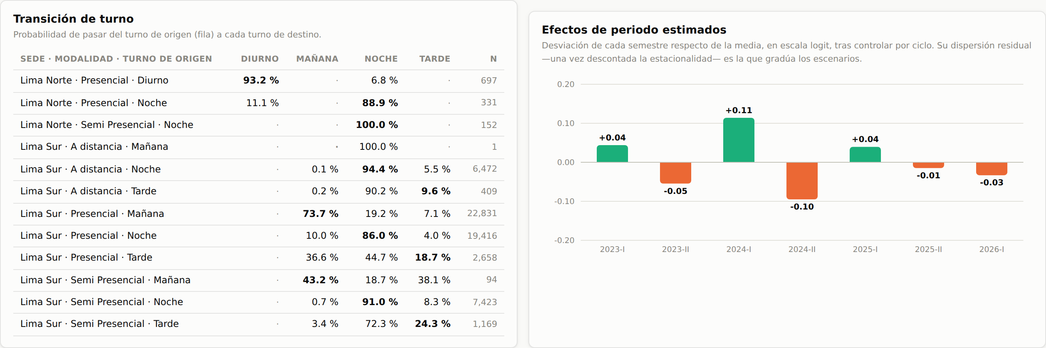
Figura 5. Matriz de transición de turno por sede y modalidad, y efectos de periodo estimados.
La matriz muestra además que cada sede tiene su propio vocabulario de turnos: Lima Sur opera con Mañana, Tarde y Noche; Lima Norte, abierta en 2026, con Diurno y Noche. El modelo estima la transición de turno por sede, de modo que nunca traslada un estudiante a un turno que su sede no ofrece.
Más relevante para la proyección es la deriva de la composición de los ingresantes. La participación del turno noche entre los que ingresan pasa del 22,5 % en 2023-I al 70,3 % en 2026-II.
Turno | 2023-I | 2023-II | 2024-II | 2025-II | 2026-I | 2026-II
Mañana | 54,9 % | 29,9 % | 32,3 % | 28,3 % | 27,9 % | 16,6 %
Noche | 22,5 % | 56,2 % | 65,9 % | 69,0 % | 56,1 % | 70,3 %
Tarde | 22,6 % | 14,0 % | 1,9 % | 2,7 % | 1,6 % | 0,7 %
Diurno | — | — | — | — | 14,4 % | 12,4 %
Tabla 15. Composición por turno de los ingresantes. El turno Diurno aparece con la apertura de la sede Lima Norte en 2026-I.

4.6.1 Buena parte de esa deriva es composición por modalidad
Conviene descomponer ese desplazamiento, porque no todo él es un cambio de preferencia. Dentro de cada modalidad, la participación del turno noche entre los ingresantes es muy distinta y mucho más estable:
Noche entre ingresantes | 2024-I | 2024-II | 2025-I | 2026-I | 2026-II
Presencial | 19,5 % | 33,8 % | 22,4 % | 25,8 % | 31,6 %
Semi Presencial | 94,2 % | 92,2 % | 92,3 % | 98,8 % | 99,0 %
A distancia | 99,4 % | 98,8 % | 92,9 % | 99,2 % | 98,6 %
Tabla 16. Participación del turno noche entre los ingresantes de cada modalidad. Las modalidades no presenciales son casi íntegramente nocturnas; la presencial es mayoritariamente diurna.
Comparando dos semestres homólogos —2024-I y 2026-I, ambos primeros semestres— la participación del turno noche entre los ingresantes sube 10,7 puntos. Una descomposición al estilo de Oaxaca-Blinder atribuye 6,4 puntos al cambio de composición por modalidad y sólo 4,3 puntos a un desplazamiento genuino dentro de cada modalidad. Es decir: seis de cada diez puntos de la «migración al turno noche» son en realidad el crecimiento de la modalidad a distancia, que es nocturna por diseño.
Decisión de diseño. De aquí salen dos decisiones. Primera: la transición de turno y el reparto de turno de los ingresantes se estiman condicionando en la modalidad, no sólo en la sede (apartados 5.7 y 6.8). Segunda: se mantiene la ponderación exponencial de recencia del apartado 6.7, porque aún queda deriva intra-modalidad, pero ya no tiene que cargar sola con el efecto de composición, y su parámetro óptimo se desplaza en consecuencia.

4.7 Lima Norte abrió en 2026-I y todavía está desplegando su plan
La sede Lima Norte aparece por primera vez en 2026-I y su distribución por ciclos no es la de una sede en régimen:
Semestre | Ciclo 1 | Ciclo 2 | Ciclos 3 a 11
2026-I | 1 930 | — | —
2026-II | 983 | 1 289 | —
Tabla 17. Matrícula de Lima Norte por ciclo. La sede sólo puede ofrecer los ciclos que le ha dado tiempo a desplegar.
No es un dato incompleto: es el comportamiento de una sede que abre. En su primer semestre sólo existe el ciclo 1; en el segundo, el 1 y el 2. En 2027-I llegará hasta el 3, en 2027-II hasta el 4, y así hasta completar el plan. Lima Sur, en cambio, aparece con los once ciclos desde el primer registro de la base, porque es anterior a la ventana de datos.
La sede nueva tampoco replica la oferta de la antigua: Lima Norte imparte 17 de las 25 carreras y no ofrece la modalidad a distancia. Ambas restricciones —de ciclo y de oferta— se aplican en la proyección.
Decisión de diseño. Sin un tope explícito la proyección colocaría estudiantes de Lima Norte en ciclos que la sede todavía no imparte, porque la matriz de avance permite saltos de +2 y +3 y el archivo de ingresantes puede declarar traslados a ciclos superiores. El apartado 5.7 desarrolla la restricción, que se aplica igual a cualquier sede que abra en el futuro.

4.8 La retención se mueve en bloque de un semestre a otro
Al comparar la tasa agregada de continuación entre semestres se observa una variación que no puede atribuirse al azar muestral: va del 75,4 % al 80,6 %. Con decenas de miles de observaciones por semestre, el ruido binomial no explica un rango así.
La descomposición confirma la intuición: de la varianza observada de la tasa entre semestres (2,69·10⁻⁴), sólo un 4,1 % es atribuible al muestreo y el 95,9 % restante corresponde a variación de proceso genuina.
Ahora bien, «variación de proceso» no equivale a «choque aleatorio». Una parte de ese movimiento es predecible: la estacionalidad entre semestres pares e impares, y el cambio de composición por modalidad. Separar los tres componentes —muestreo, parte predecible y choque genuino— es el objeto del capítulo 6, y determina la amplitud de los escenarios.
Decisión de diseño. El componente sistémico que queda tras descontar ciclo, modalidad y estacionalidad —común a todas las cohortes de un mismo semestre— es el que gradúa los escenarios. Es la elección econométrica central del modelo y se desarrolla en el capítulo 7.

5. Especificación del modelo

5.1 La ecuación de recursión
El modelo es una cadena de Markov de cohortes con rezagos múltiples. La matrícula de un semestre en un estado dado se obtiene sumando los ingresantes declarados y los flujos que llegan desde los estados de semestres anteriores:
M(T, s, c, m, d, k, u) = N(T, s, c, m, d₀, k, u)
+ Σ Σ M(T−L, s, c, m, d′, k′, u′) · φ_L
L=1..4 d′,k′,u′

con φ_L = q_L(s,c,m,d′,k′,p′) · A(k′→k | c,m,d′,k′) · U(u′→u | s,m,d′,k′)

y la condición de destino determinada por el propio rezago:
d = regular si L=1, reiniciado si L=2, recuperado si L≥3
d₀ = ingresante, que sólo ocupan los del archivo de entrada
Símbolo | Significado
M | Matrícula proyectada.
N | Ingresantes declarados en el archivo de entrada, repartidos por turno según el apartado 6.7 y, si no se declara, por modalidad según el 6.8.
T | Semestre académico de destino; p es su paridad (I o II).
s, c, m | Sede, carrera y modalidad de estudios. Los tres se conservan a lo largo del flujo: no aparecen primados.
d | Continuidad de la matrícula: ingresante, regular, reiniciado o recuperado. No es un parámetro: la fija el rezago L del flujo que llega.
k, u | Ciclo y turno. Las primas indican el estado de origen.
L | Rezago en semestres entre la matrícula de origen y la de destino.
q_L | Probabilidad de que la siguiente matrícula del estudiante ocurra exactamente L semestres después.
A | Distribución del salto de ciclo entre quienes se rematriculan.
U | Matriz de transición de turno.
Tabla 18. Notación de la ecuación de recursión.
Las tres probabilidades condicionan en la modalidad y en la condición de llegada, pero ninguna las cambia por un parámetro estimado: la modalidad se conserva (apartado 5.4) y la condición la determina el rezago (apartado 5.5). El modelo no gasta ni un grado de libertad en ellas como variables de destino.
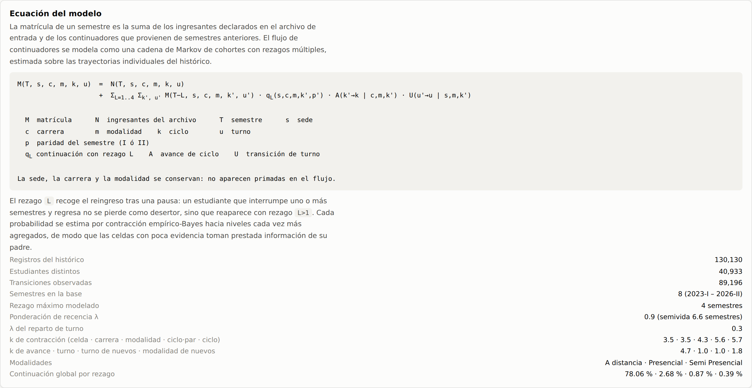
Figura 6. La ecuación y los parámetros del modelo, tal como los expone el propio HTML en su pestaña «Modelo y validación».

5.2 Por qué «siguiente matrícula» y no «semestre siguiente»
La definición de q_L es deliberada y merece detenerse en ella. No es «¿está matriculado en T−L y también en T?», sino «¿es T la siguiente matrícula de quien estaba en T−L?».
La diferencia importa para la corrección aritmética. Con la primera definición, un estudiante matriculado en tres semestres consecutivos sería contado dos veces al proyectar el tercero: una desde el primero con rezago 2 y otra desde el segundo con rezago 1. Con la definición adoptada, cada matrícula de origen genera como mucho una matrícula de destino —su siguiente aparición—, de modo que los sucesos son mutuamente excluyentes y la suma de probabilidades está acotada:
q_1(s) + q_2(s) + q_3(s) + q_4(s) + q_no-vuelve(s) = 1
El modelo queda así libre de doble conteo por construcción, no por ajuste posterior.

5.3 Censura por el borde de la ventana observada
Un estudiante matriculado en 2026-I sólo puede observarse con rezago 1, porque 2026-II es el último semestre de la base. Incluirlo en el denominador de q₂, q₃ y q₄ sesgaría esas tasas a la baja de forma mecánica.
El estimador controla esa censura: una matrícula de origen en el semestre t entra en el conjunto de riesgo del rezago L únicamente si t + L cae dentro de la ventana observada. El resultado es que q₂ se estima con seis semestres de origen, q₃ con cinco y q₄ con cuatro.

5.4 La modalidad de estudios como atributo conservado
La modalidad plantea una pregunta de especificación que conviene resolver con los datos y no por analogía: ¿es un estado entre los que el estudiante transita, como el turno, o un atributo que lo acompaña, como la sede?
La respuesta está en la matriz de transición observada sobre las 89 196 transiciones de la base:
Modalidad de origen | → A distancia | → Presencial | → Semi Pres. | Transiciones
A distancia | 99,35 % | 0,26 % | 0,39 % | 9 171
Presencial | 0,21 % | 99,63 % | 0,17 % | 67 418
Semi Presencial | 0,72 % | 0,76 % | 98,52 % | 12 607
Tabla 19. Matriz de transición de modalidad entre matrículas consecutivas del mismo estudiante. La diagonal concentra el 99,44 % de los casos.
Con una diagonal del 99,44 % la respuesta es inequívoca: la modalidad se comporta como la sede (0 % de cambios) y como la carrera (0,43 %), no como el turno (21,5 % de cambios). El modelo la trata por tanto como atributo fijo del estado y no estima matriz de transición para ella.
Esa decisión tiene dos consecuencias favorables. La primera es de parsimonia: se evitan seis parámetros libres por celda que los datos no justifican. La segunda es de contabilidad: al no haber flujo entre modalidades, la matrícula proyectada de cada modalidad se puede leer directamente, sin que dependa de una matriz de traspasos que introduciría error donde no lo hay.
Lo que sí hace el modelo es condicionar en la modalidad las tres probabilidades de la recursión:
- Continuación q_L. La modalidad es el tercer nivel de la escalera de contracción, entre el ciclo y la carrera (apartado 6.2.3). La brecha de 29 puntos en el primer ciclo es demasiado grande para promediarla.
- Avance de ciclo A. El estudiante a distancia avanza un ciclo con mayor frecuencia (90,4 %) y repite menos (5,1 %) que el presencial (84,5 % y 9,6 %).
- Transición de turno U. Es la más marcada de las tres: dentro de la misma sede, un estudiante presencial de turno noche pasa a mañana en un 10,1 % de los casos, mientras que uno a distancia lo hace en un 0,1 %. Apartado 5.6.
Restricción de oferta. El modelo conoce las 83 combinaciones de sede, carrera y modalidad que realmente existen, de las 150 teóricas. Nunca genera matrícula fuera de ellas: no coloca estudiantes a distancia en Lima Norte, que no ofrece esa modalidad, ni en Enfermería, que sólo se imparte de forma presencial. El archivo de entrada puede ampliar la oferta declarando combinaciones nuevas.

5.5 La continuidad de la matrícula como estado derivado
La condición de llegada plantea una pregunta de especificación distinta de la de la modalidad. No es si se conserva o se transita —transita, y mucho: casi todo reiniciado pasa a regular al semestre siguiente— sino si hace falta estimar algo para saber en qué condición estará cada estudiante.
La respuesta es que no, y ésa es la propiedad que hace barata esta dimensión. El modelo ya descompone cada flujo por su rezago L, porque necesita los rezagos múltiples del apartado 4.5 para no perder los reingresos. Y el rezago es la condición:
Rezago del flujo | Condición de destino | Significado | Peso en 2026-II
L = 1 | Regular | Se matriculó también el semestre anterior. | 79,6 %
L = 2 | Reiniciado | Interrumpió un semestre. | 1,9 %
L = 3 o 4 | Recuperado | Interrumpió dos o tres semestres. | 1,1 %
(archivo de entrada) | Ingresante | Primera matrícula. | 17,5 %
Tabla 20. Correspondencia entre el rezago del flujo y la condición del estado de destino. Es una identidad contable, no una estimación.
De ahí se siguen tres consecuencias. La primera es que el desglose de las tablas de resultados suma exactamente el total, porque cada flujo cae en una y sólo una condición: no hay residuo ni reparto proporcional. La segunda es que no se añade ningún supuesto del usuario, porque nada de esto se declara en el archivo de entrada. La tercera es que la dimensión no cuesta parámetros de transición: sólo condiciona los que ya existían.

5.5.1 Qué sí cuesta
Lo que sí cuesta es muestra. Las tres probabilidades de la recursión pasan a condicionarse también en la condición de origen, y eso multiplica por cuatro el número de celdas del estimador:
- Continuación q_L. La condición es el tercer nivel de la escalera de contracción, por delante de la modalidad (apartado 6.2.3). Es donde más pesa: a igualdad de ciclo y modalidad, la razón de momios de un reiniciado frente a un regular es de 0,21.
- Avance de ciclo A. El reiniciado repite ciclo el 18,3 % de las veces frente al 9,3 % del regular, y retrocede el 5,6 % frente al 2,3 %. Es la diferencia más grande de toda la matriz de avance.
- Transición de turno U. El efecto es menor —el reiniciado permanece en su turno el 73,2 % de las veces frente al 76,6 % del regular— pero el ingresante sí difiere con claridad (84,0 %), y por eso la condición entra también aquí.
Los reiniciados y recuperados son el 3 % de la matrícula, de modo que sus celdas finas tienen muy pocas observaciones. La contracción jerárquica es la que hace viable la estimación: esas celdas heredan casi todo del nivel de condición × ciclo, que sí tiene muestra suficiente, y sólo se separan de él cuando acumulan evidencia propia.
Por qué la memoria es de un semestre. El estado recuerda cómo llegó el estudiante a este semestre, no su historial completo. Un reiniciado que continúa pasa a regular, y el modelo le aplica desde ese momento la tasa de un regular. El apartado 4.3.1 mide lo que eso deja fuera: la cicatriz se atenúa pero no desaparece, y el modelo asigna un 85 % a una población que empíricamente está en el 69 %. Extender la memoria exigiría un contador de antigüedad desde el regreso y multiplicaría otra vez el estado; con 1 645 orígenes afectados sobre 70 000, el sesgo que se evitaría es de unas tres décimas de punto en la tasa de los regulares. No compensa, y queda documentado como limitación.

5.6 Avance de ciclo
Entre quienes se rematriculan, la distribución del salto de ciclo es marcadamente concentrada pero no degenerada:
Salto de ciclo | −1 o menos | 0 | +1 | +2 | +3 o más
Probabilidad | 1,9 % | 8,7 % | 85,8 % | 2,6 % | 1,0 %
Interpretación | Retrocede | Repite ciclo | Avanza normal | Adelanta | Convalida
Tabla 21. Distribución agregada del salto de ciclo entre continuadores.
El 8,7 % que repite ciclo es el que hace que una proyección ingenua de «todos avanzan un ciclo» acumule error: al cabo de seis semestres desplaza la distribución de la matrícula por ciclos de forma apreciable.
La distribución se estima por condición, modalidad y ciclo, contraída hacia el perfil del ciclo. La condición es la que más la mueve:
Condición de llegada | Retrocede | Repite | Avanza +1 | Adelanta +2 | Convalida +3
Regular | 1,9 % | 9,7 % | 83,1 % | 3,7 % | 1,6 %
Reiniciado | 5,0 % | 17,1 % | 71,1 % | 4,9 % | 2,0 %
Recuperado | 5,9 % | 15,6 % | 69,5 % | 6,2 % | 2,8 %
Ingresante | 9,0 % | 12,0 % | 64,1 % | 8,9 % | 5,9 %
Tabla 22. Distribución del salto de ciclo por condición de llegada, tras la contracción y promediada sobre los ciclos 1 a 9. El ingresante que continúa se distribuye de forma atípica porque casi todos parten del ciclo 1, donde el retroceso es imposible y la convalidación frecuente.
Quien vuelve de una pausa avanza un ciclo unos doce puntos menos que un regular y repite casi el doble. La diferencia por modalidad existe pero es menor: a distancia repite el 6 % y presencial el 9 %. El modelo conserva ambas —la cascada del apartado 6.2.3 pasa por condición y luego por modalidad— porque cada una aporta una parte del patrón.
El ciclo de destino se acota al ciclo terminal del plan de la carrera. Un estudiante que estuviera en el ciclo 10 de un plan de diez ciclos y «avanzara» no puede aparecer en un ciclo 11 que no existe: permanece en el 10, que es lo que hace el rezagado real que aún arrastra cursos.

5.7 Transición de turno
La matriz de transición de turno se estima por sede, modalidad y ciclo, contraída hacia la matriz de la sede. Estimarla por sede es imprescindible porque el catálogo de turnos difiere entre ambas; estimarla además por modalidad lo es porque el comportamiento dentro de una misma sede no se parece.
Sede · modalidad · turno de origen | → Diurno | → Mañana | → Noche | → Tarde | Obs. efectivas
L. Norte · Presencial · Diurno | 93,2 % | — | 6,8 % | — | 503
L. Norte · Presencial · Noche | 11,1 % | — | 88,9 % | — | 239
L. Norte · Semi Pres. · Noche | — | — | 100,0 % | — | 110
L. Sur · Presencial · Mañana | — | 73,9 % | 19,8 % | 6,2 % | 8 643
L. Sur · Presencial · Noche | — | 10,1 % | 86,3 % | 3,6 % | 7 519
L. Sur · Presencial · Tarde | — | 35,2 % | 49,0 % | 15,8 % | 1 117
L. Sur · Semi Pres. · Noche | — | 0,6 % | 91,1 % | 8,3 % | 3 209
L. Sur · Semi Pres. · Tarde | — | 1,7 % | 71,1 % | 27,1 % | 362
L. Sur · A distancia · Noche | — | 0,1 % | 93,7 % | 6,2 % | 3 148
L. Sur · A distancia · Tarde | — | 0,2 % | 87,6 % | 12,1 % | 170
Tabla 23. Matriz de transición de turno por sede, modalidad y turno de origen, ponderada por recencia. Las observaciones son el tamaño muestral efectivo tras la ponderación; se omiten las combinaciones con menos de 50.
La comparación que justifica la especificación está en las filas de Lima Sur con turno noche de origen. Un estudiante presencial pasa al turno mañana en un 10,1 % de los casos; uno semipresencial, en un 0,6 %; uno a distancia, en un 0,1 %. Misma sede, mismo turno de partida, comportamientos que difieren en dos órdenes de magnitud. Una matriz estimada sólo por sede promediaría los tres y devolvería un flujo hacia el turno mañana que no le corresponde a dos de las tres poblaciones.
Dos lecturas más conviene destacar. El turno noche es muy estable en todas las modalidades —entre el 86 % y el 94 % permanece—, mientras que el turno tarde es el más inestable: en la modalidad presencial sólo un 15,8 % permanece y la mayoría migra a mañana o noche. Es coherente con un turno en retirada, como confirma la caída de su participación entre los ingresantes.

5.8 Maduración de sede
Una sede que acaba de abrir no puede tener estudiantes en cualquier ciclo: despliega su plan de estudios semestre a semestre. En el semestre de apertura sólo existe el ciclo 1; un semestre después, el 2; y así sucesivamente hasta completar el plan.
El modelo impone ese tope como una restricción dura sobre el ciclo de destino, en paralelo al tope por duración del plan de la carrera:
ciclo_destino = min( ciclo_origen + Δ , ciclos_plan(carrera) , tope_sede(s, T) )

tope_sede(s, T) = max( 0 , ciclo_base(s) + semestres_transcurridos(s, T) )

ciclo_base(s) ciclo máximo de la sede en su semestre de apertura
semestres_transcurridos distancia entre la apertura y el semestre T
La restricción actúa en dos puntos. Sobre los continuadores, porque la matriz de avance permite saltos de +2 y +3 que llevarían a un estudiante a un ciclo inexistente. Y sobre los ingresantes, porque el archivo de entrada puede declarar traslados a ciclos superiores que la sede todavía no imparte; en ese caso el modelo lo avisa fila por fila y los reasigna al ciclo máximo disponible.

5.8.1 Cómo se detecta la apertura
La apertura no se declara a mano: se infiere del propio histórico. Si el ciclo máximo del primer semestre observado de una sede es 1 o 2, la sede arrancó ahí. Si aparece con el plan completo desde su primer registro, es anterior a la ventana de datos y no recibe tope.
Sede | Primer registro | Ciclo máx. | Conclusión
Lima Norte | 2026-I | 1 | Abrió en 2026-I: despliegue progresivo.
Lima Sur | 2023-I | 11 | Plan completo desde el inicio de la base: sin tope.
Tabla 24. Detección automática de la apertura de sede sobre el histórico.
Una sede que aparece por primera vez en el archivo de ingresantes se trata como una apertura en ese semestre, con el mismo mecanismo. No hace falta declararla ni configurar nada.
Sede | 2027-I | 2027-II | 2028-I | 2028-II | 2029-I | 2029-II
Lima Norte (abrió 2026-I) | 3 | 4 | 5 | 6 | 7 | 8
Lima Sur (consolidada) | sin tope | sin tope | sin tope | sin tope | sin tope | sin tope
Sede nueva que abra en 2028-I | no opera | no opera | 1 | 2 | 3 | 4
Tabla 25. Ciclo máximo ofertable por sede y semestre. La tercera fila es un ejemplo de sede declarada en el archivo de ingresantes.
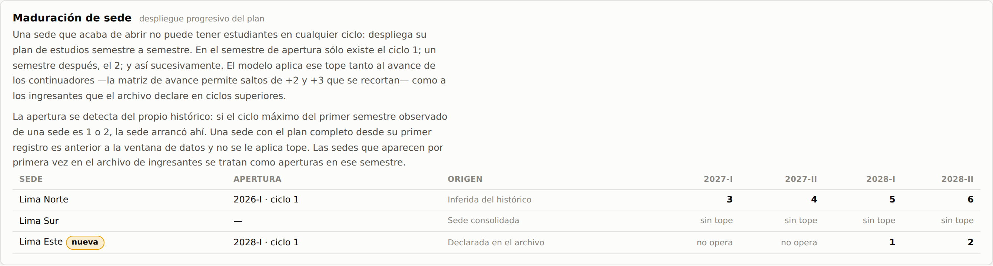
Figura 7. La restricción de maduración tal como la expone el modelo, con la apertura detectada de cada sede y su ciclo máximo por semestre.
Qué ocurre en el tope. Un estudiante que no puede avanzar porque la sede aún no imparte el siguiente ciclo se acumula en el ciclo máximo disponible, igual que el rezagado que arrastra cursos al final de su plan. Es el mismo tratamiento que recibe el tope por duración de la carrera y mantiene la contabilidad cerrada: ningún estudiante se pierde ni se duplica.

5.9 Lo que el modelo no mueve
Tres dimensiones se mantienen constantes a lo largo de la proyección porque los datos así lo indican:
- Sede. Ningún estudiante del histórico cambia de sede. Se conserva.
- Carrera. El 99,57 % de los continuadores mantiene su carrera. El 0,43 % restante se reparte sin patrón discernible y modelarlo añadiría parámetros sin ganancia predictiva.
- Modalidad de estudios. El 99,44 % de los continuadores mantiene su modalidad. Se conserva, y en cambio condiciona las tres probabilidades de transición (apartado 5.4).
El ciclo y el turno sí se mueven, y son los únicos dos índices del estado que llevan matriz de transición estimada. La continuidad también cambia de un semestre a otro, pero no por una matriz estimada sino por identidad con el rezago del flujo (apartado 5.5). Esa asimetría no es una simplificación de conveniencia: es lo que dicen las 89 196 transiciones observadas.
Índice del estado | Cambia | Cómo lo trata el modelo
Sede | 0 % | Se conserva.
Modalidad | 0,56 % | Se conserva; condiciona las tres probabilidades.
Carrera | 0,43 % | Se conserva.
Continuidad | siempre | La fija el rezago del flujo; sin parámetros.
Ciclo | 15,1 % | Matriz de avance estimada.
Turno | 21,5 % | Matriz de transición estimada.
Tabla 26. Tratamiento de cada índice del estado según su movilidad observada. Sólo dos de los seis necesitan matriz estimada.

6. Herramientas econométricas aplicadas
Este capítulo detalla los instrumentos estadísticos empleados, por qué se eligieron y cómo se implementan. Es el núcleo del sustento metodológico.

6.1 El problema de fondo: muchas celdas, pocos datos por celda
El estado del modelo es (sede, carrera, modalidad, continuidad, ciclo, turno): 2 × 25 × 3 × 4 × 11 × 4 = 26 400 combinaciones teóricas, y cada una necesita sus probabilidades de transición condicionadas además a la paridad del semestre y al rezago. Frente a eso hay ocho semestres de historia.
La restricción de oferta reduce el problema —sólo existen 83 combinaciones de sede, carrera y modalidad, no 150— pero no lo elimina: en 2026-II hay 1 151 celdas completas no vacías y la mediana tiene menos de cinco estudiantes.
Conviene ser explícito sobre el peligro: cada dimensión que se añade parte las celdas y las vacía. Que la modalidad y la continuidad mejoren la proyección no es automático, y por eso cada una se contrasta con una ablación completa (apartados 6.5 y 6.6) en lugar de darse por buena porque su coeficiente sea significativo.
Estimar cada celda por separado con su propia frecuencia produciría tasas inestables: una celda con siete estudiantes de los que continúan cinco daría una tasa del 71,4 % con un error típico de ±17 puntos. Agregarlo todo y usar una tasa única, en el otro extremo, perdería la estructura por ciclo y por modalidad que el capítulo 4 mostró decisiva.
La solución empleada es la contracción jerárquica: cada celda combina su propia evidencia con la de un nivel más agregado, en proporción a cuánta información tiene realmente.

6.2 Contracción empírico-Bayes con modelo Beta-Binomial

6.2.1 El estimador
Para una tasa de continuación, la estimación de una celda es:
k_celda + k · q_padre
q_celda = ───────────────────────
n_celda + k

n_celda observaciones de la celda (ponderadas por recencia)
k_celda de ellas, las que continúan
q_padre estimación del nivel inmediatamente superior
k constante de contracción
La constante k es el tamaño muestral equivalente del prior: la celda pondera su propia evidencia con peso n/(n+k) y la del padre con peso k/(n+k). Una celda con muchas observaciones se estima casi sola; una con pocas hereda casi todo del nivel superior. La transición entre ambos regímenes es suave y automática.

6.2.2 Cómo se obtiene k, y por qué no se elige a mano
La constante se estima por el método de los momentos del modelo Beta-Binomial. Si las tasas verdaderas de las celdas siguen una distribución Beta(α, β), su varianza entre celdas es una función de α+β, y despejando:
p̄ (1 − p̄)
k = ───────────── − 1 con k = α + β
σ²_entre

σ²_entre = σ²_observada − σ²_muestral
σ²_muestral = Σ w_i · p̄(1−p̄)/n_i (ruido binomial esperado)
La lógica es directa: se mide cuánto varían las tasas entre celdas, se descuenta lo que se explicaría por puro azar muestral, y lo que sobra es heterogeneidad real. Mucha heterogeneidad real implica k pequeña —las celdas son genuinamente distintas y conviene creerles—; poca heterogeneidad implica k grande y contracción fuerte hacia el padre.
Es importante que k no sea un parámetro de ajuste elegido por el analista: sale de los propios datos, y su valor es interpretable y auditable.

6.2.3 La escalera de niveles
La contracción se aplica en cadena, del nivel más agregado al más fino. Cada nivel sirve de prior al siguiente:
global → ciclo → ciclo × paridad → continuidad × ciclo × paridad
→ continuidad × modalidad × ciclo × paridad
→ continuidad × modalidad × carrera × ciclo × paridad
→ continuidad × modalidad × carrera × sede × ciclo × paridad
El orden de la escalera no es arbitrario: va de lo que más informa a lo que menos. Primero el ciclo, luego la continuidad de la matrícula, luego la modalidad, y sólo al final la carrera y la sede. Dicho de otro modo: para predecir si un estudiante continúa, saber si viene de una interrupción informa más que saber en qué modalidad estudia, y ambas cosas informan más que saber qué carrera cursa.
Las constantes estimadas lo confirman. Una k mayor significa que las celdas de ese nivel se parecen más entre sí y conviene contraerlas con fuerza; una k menor, que son genuinamente distintas y conviene creerles. La secuencia 5,72 → 5,63 → 5,11 → 4,31 → 3,51 es monótona, que es exactamente lo que cabe esperar de una escalera bien ordenada.
Parámetro | k estimada | Lectura
Continuación · nivel celda (rezago 1) | 3,51 | Heterogeneidad alta entre sedes: se cree bastante a cada celda.
Continuación · nivel carrera (rezago 1) | 3,51 | Las carreras difieren realmente entre sí dentro de cada condición, modalidad y ciclo.
Continuación · nivel modalidad (rezago 1) | 4,31 | Las tres modalidades son poblaciones distintas.
Continuación · nivel continuidad (rezago 1) | 5,11 | Las cuatro condiciones también, aunque con algo más de contracción.
Continuación · nivel ciclo×paridad | 5,63 | El efecto de la paridad es real pero moderado.
Continuación · nivel ciclo | 5,72 | El perfil por ciclo es la estructura dominante.
Continuación · rezagos 2 a 4 | 74 a 1 037 | Mucha más contracción: el reingreso tras pausa se comporta de forma parecida en todas las celdas y se estima muy agrupado.
Avance de ciclo | 4,71 | El patrón de avance varía apreciablemente entre condiciones y modalidades.
Transición de turno | 1,00 (mínimo) | Heterogeneidad muy alta por sede, modalidad, condición y ciclo: apenas se contrae.
Reparto de turno de ingresantes | 1,00 (mínimo) | Ídem: una vez condicionado en la modalidad, cada celda tiene su propio patrón.
Reparto de modalidad de ingresantes | 1,78 | Contracción ligera hacia el nivel de sede y carrera.
Tabla 27. Constantes de contracción estimadas por el método de los momentos.
Resultado interpretable. Que las constantes de los rezagos 2 a 4 sean grandes es un hallazgo, no un fallo: el estimador está diciendo que la probabilidad de volver tras una pausa apenas depende de la carrera, la modalidad o la condición previa, y que conviene estimarla con la muestra muy agrupada. Es coherente con el capítulo 4: lo que distingue al que vuelve no es la probabilidad de volver, sino lo que hace después de haber vuelto. Que la k del turno caiga al mínimo dice lo contrario: cada combinación de sede, modalidad, condición y ciclo tiene su propio patrón y hay datos suficientes para estimarlo.

6.3 Contracción Dirichlet-Multinomial para composiciones
El avance de ciclo, la transición de turno y el reparto de los ingresantes por turno y por modalidad no son tasas sino composiciones: vectores de probabilidades que suman uno. La extensión natural del Beta-Binomial es el modelo Dirichlet-Multinomial:
c_j + k · π_j(padre)
π_j(celda) = ────────────────────── para cada categoría j
Σ c + k
La constante k se estima con el mismo método de los momentos aplicado a la categoría de mayor masa, que es la que gobierna la variabilidad del conjunto. El resultado se renormaliza para garantizar que la composición suma exactamente uno.

6.4 Modelo lineal generalizado para descomponer la varianza
Para separar las fuentes de variación de la tasa de continuación se ajusta un GLM binomial con enlace logit sobre las 109 799 transiciones con semestre de destino observable:
logit P(continúa) = μ + α_ciclo + β_modalidad + δ_continuidad + γ_semestre
La paridad no entra como regresor independiente: está anidada en el semestre y su inclusión produciría un diseño de rango deficiente. Se extrae después proyectando los efectos de semestre estimados sobre la paridad, y el residuo de esa proyección es el choque estocástico.
La modalidad y la continuidad entran como controles. La razón es de libro de texto: si una variable afecta a la probabilidad de continuar y su composición cambia con el tiempo, omitirla hace que su deriva se contabilice en los efectos de periodo. El choque de periodo así medido no sería volatilidad, sino cambio de composición mal atribuido.
Hay además una razón de coherencia interna. El GLM auxiliar sólo sirve para separar lo predecible de lo impredecible, y «predecible» tiene que significar aquí «predecible por el modelo de puntos». Si el GLM ignorase una dimensión que la proyección sí condiciona, los escenarios recogerían como incertidumbre algo que el modelo ya sabe, y saldrían injustificadamente anchos.
Estadístico | Valor | Lectura
Observaciones | 109 799 | Transiciones con destino observable.
Devianza residual | 97 251 | Sobre 109 777 grados de libertad.
Pseudo-R² (McFadden) | 0,1556 | Habitual en modelos de elección individual: el comportamiento de una persona concreta es en gran medida idiosincrásico. Sin ninguno de los dos controles era 0,1345.
β Presencial (base: a distancia) | +0,770 | Error típico 0,022; z = 35,3; p ≈ 4·10⁻²⁷³.
β Semi Presencial | +0,480 | Error típico 0,028; z = 17,4; p ≈ 1·10⁻⁶⁷.
δ Reiniciado (base: regular) | −1,558 | Error típico 0,051; z = −30,9; p ≈ 5·10⁻²⁰⁹. Razón de momios 0,21.
δ Recuperado | −1,649 | Error típico 0,081; z = −20,4; p ≈ 8·10⁻⁹³. Razón de momios 0,19.
δ Ingresante | −0,536 | Error típico 0,048; z = −11,2; p ≈ 6·10⁻²⁹. Razón de momios 0,59.
χ² del bloque de modalidad | 1 235,5 | 2 g.l.; p ≈ 5·10⁻²⁶⁹.
χ² del bloque de continuidad | 1 195,9 | 3 g.l.; p ≈ 6·10⁻²⁵⁹.
χ² de la interacción continuidad × ciclo | 267,7 | 30 g.l.; p ≈ 6·10⁻⁴⁰.
χ² del bloque de semestre | 58,41 | 6 g.l.; p ≈ 9,5·10⁻¹¹.
σ de los efectos de semestre | 0,0718 | En escala logit, antes de descontar estacionalidad.
σ del choque estocástico | 0,0537 | Tras descontar estacionalidad; 5 g.l.
Efecto estacional | ±0,0479 | Semestre I frente a semestre II, en logit.
Tabla 28. Resultados del GLM auxiliar de descomposición de varianza.
El pseudo-R² moderado es esperable y no invalida el uso: el modelo auxiliar no pretende predecir si un estudiante concreto continuará, sino cuantificar cuánto se mueve la tasa media entre semestres una vez controlados el ciclo, la modalidad y la continuidad. Para ese fin lo relevante es la significación de los bloques, que es contundente en los tres.
Los dos bloques de composición tienen magnitudes comparables —χ² de 1 235,5 con 2 g.l. la modalidad y de 1 195,9 con 3 g.l. la continuidad— pero la continuidad reparte su efecto de forma más extrema: la razón de momios de un reiniciado frente a un regular es de 0,21, mientras que la mayor diferencia entre modalidades, de presencial a distancia, es de 0,46 (el inverso de 2,16). La interacción con el ciclo también es significativa, y por eso la escalera de contracción condiciona en el ciclo antes que en nada más.

6.4.1 Cuánto cambia la descomposición al controlar la composición
El efecto de los controles es grande y va todo en la misma dirección. Ajustando el mismo GLM sobre las mismas 109 799 transiciones, añadiendo un bloque cada vez:
Componente | Sólo ciclo | + modalidad | + continuidad | Variación
σ del choque de periodo | 0,1026 | 0,0679 | 0,0537 | −47,7 %
Efecto estacional (logit) | ±0,0511 | ±0,0326 | ±0,0479 | −6,3 %
χ² del bloque de semestre | 152,7 | 65,9 | 58,4 | −61,8 %
Pseudo-R² de McFadden | 0,1345 | 0,1453 | 0,1556 | +15,7 %
Tabla 29. Descomposición de la varianza según los controles de composición incluidos. La última columna compara la especificación final con la inicial.
La lectura es directa: casi la mitad de lo que se medía como choque de periodo era deriva de composición —primero el peso creciente de una modalidad con menor retención, después el de una población que vuelve de interrupciones—. El χ² del bloque de semestre cae un 62 % porque buena parte de lo que capturaba no era un movimiento del entorno.
El efecto estacional se comporta de otro modo, y merece una nota. Cae al controlar la modalidad y vuelve a subir al controlar la continuidad, hasta quedar cerca de su valor original. Tiene sentido: los reingresos se concentran en los primeros semestres del año, de modo que parte de lo que parecía estacionalidad era composición, y parte de lo que la composición ocultaba era estacionalidad genuina. Lo que importa para los escenarios es el residuo tras descontar ambas cosas, y ése baja de forma monótona.
La consecuencia práctica es que los escenarios se estrechan: el desplazamiento sistémico que los gradúa pasa de ±0,151 a ±0,100 y de ahí a ±0,079 en escala logit. No es un ajuste discrecional de la amplitud, sino la traducción de haber convertido incertidumbre en estructura.
Descomponiendo la varianza de la tasa agregada entre semestres:
Componente | Varianza | Participación
Observada entre semestres | 2,690·10⁻⁴ | 100,0 %
Atribuible al muestreo | 0,111·10⁻⁴ | 4,1 %
Atribuible al proceso | 2,579·10⁻⁴ | 95,9 %
Tabla 30. Descomposición de la varianza de la tasa agregada de continuación. El componente de proceso incluye tanto la parte predecible —estacionalidad y composición— como el choque genuino; sólo este último alimenta los escenarios.
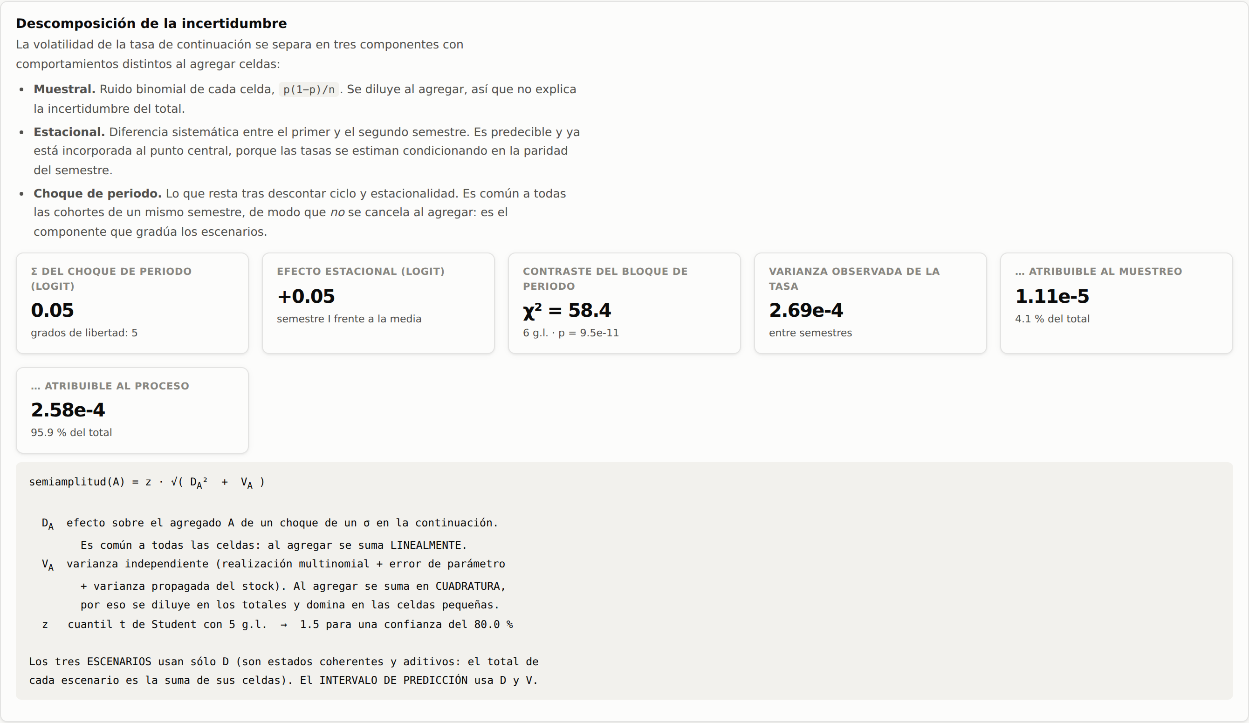
Figura 8. La descomposición de la incertidumbre, tal como la presenta el modelo.

6.5 Contraste de especificación: la dimensión modalidad
El GLM auxiliar dice que la modalidad es significativa, pero eso no basta: la significación estadística no garantiza ganancia predictiva. La pregunta relevante es si el modelo completo proyecta mejor con esa dimensión que sin ella.
Para responderla se ejecutó una ablación: el mismo procedimiento de principio a fin sobre la misma base histórica, con la única diferencia de colapsar la modalidad a una categoría única en la segunda especificación. En ambos casos la ponderación de recencia se selecciona por validación cruzada dentro de la propia especificación, de modo que se comparan dos procedimientos completos y no dos conjuntos de parámetros.
Nivel de agregación | Sin modalidad | Con modalidad | Reducción | Celdas
Total institucional | 1,992 % | 1,649 % | 17,2 % | 1
Sede | 2,304 % | 1,649 % | 28,4 % | 2
Carrera | 3,173 % | 2,757 % | 13,1 % | 25
Sede × carrera | 3,467 % | 2,904 % | 16,2 % | 42
Otros resultados del contraste
Sesgo medio del total | +259 | +153 | — | —
λ elegida por validación cruzada | 0,30 (borde) | 0,55 (interior) | — | —
Tabla 31. Ablación de la dimensión modalidad, medida sobre la especificación que no incluye todavía la continuidad. EPAP medio fuera de muestra en los cuatro niveles de agregación que existen en ambas; los niveles más finos no son comparables porque añadir la dimensión parte las celdas.
El error baja en los cuatro niveles comparables, entre un 13 % y un 28 %, y el sesgo medio del total se reduce en un 41 %. Pero el resultado más informativo es el de la última fila.
La recencia estaba haciendo de variable omitida. Sin la dimensión de modalidad, la validación cruzada empuja λ hasta 0,30, el borde de la rejilla: el estimador pide olvidar el pasado lo más deprisa posible. Tiene sentido, porque es la única forma que tiene de seguir una composición que cambia sin poder verla. Al incorporar la modalidad, el óptimo se vuelve interior: ya no hace falta tirar información antigua para capturar la deriva, porque la deriva está explícitamente modelada. Un óptimo interior es una señal de especificación sana; un óptimo en el borde de la rejilla es una señal de que falta algo.
Conviene ser explícito sobre el alcance de este contraste: se apoya en los mismos tres orígenes y seis comparaciones que el resto de la validación, de modo que la magnitud exacta de la mejora tiene un margen amplio. Lo que sí es robusto es el signo —la mejora aparece en los cuatro niveles y en el sesgo— y el desplazamiento del óptimo de λ, que no depende de cuántas comparaciones haya.

6.6 Contraste de especificación: la continuidad de la matrícula
La misma ablación, aplicada ahora a la continuidad sobre la especificación que ya incluye la modalidad. Colapsar la dimensión significa aquí volver a tratar a todos los continuadores como una sola población, que es lo que hacía la revisión anterior del modelo.
Nivel de agregación | Sin continuidad | Con continuidad | Reducción | Celdas
Total institucional | 1,821 % | 1,431 % | 21,4 % | 1
Sede | 2,003 % | 1,431 % | 28,6 % | 2
Carrera | 3,528 % | 2,581 % | 26,8 % | 25
Sede × carrera | 3,718 % | 2,762 % | 25,7 % | 42
Otros resultados del contraste
Sesgo medio del total | +202 | +121 | −40,1 % | —
λ elegida por validación cruzada | 0,40 | 1,00 | — | —
Tabla 32. Ablación de la dimensión de continuidad. EPAP medio fuera de muestra en los cuatro niveles comunes; en cada especificación λ se elige por validación cruzada sobre esos mismos cuatro niveles. El valor de producción, 0,90, se elige sobre la rejilla completa de ocho niveles del apartado 6.7.
La mejora es mayor que la de la modalidad —entre el 21 % y el 29 % frente a un 13 % a 28 %— y el sesgo medio del total cae un 40 %. Es la aportación más grande de una sola dimensión en las cuatro revisiones de este modelo.
Merece la pena entender por qué una población que es apenas el 3 % de la matrícula mueve el error del total un 21 %. La razón es que el error no lo produce el tamaño de la población sino el producto de su tamaño por lo equivocada que esté su tasa. Aplicar un 85 % de continuación a 600 estudiantes que en realidad continúan al 57 % son 168 estudiantes de más en el primer semestre proyectado; y como esos estudiantes fantasma vuelven a propagarse en el siguiente, el error se acumula a lo largo del horizonte.
La recencia, otra vez, estaba haciendo de variable omitida. Sin la dimensión de continuidad, la validación cruzada elige λ = 0,40: el estimador quiere olvidar deprisa. Con ella elige λ = 1,00, es decir, no descontar nada. Es el mismo patrón que apareció con la modalidad, y ahora completo: la λ óptima pasó de 0,30 en el modelo original a 0,40 al añadir la modalidad y a 0,90 en producción con las dos dimensiones. Cada vez que el modelo puede ver una fuente de deriva, deja de necesitar la recencia para perseguirla a ciegas. Un modelo bien especificado no necesita olvidar.
Conviene señalar el límite del argumento, igual que en el apartado anterior: tres orígenes y seis comparaciones no permiten afirmar que la mejora sea exactamente del 21 %. Lo robusto es el signo, que aparece en los cuatro niveles y en el sesgo, y el desplazamiento del óptimo de λ.

6.7 Ponderación exponencial de recencia

6.7.1 El problema
El capítulo 4 documentó varias derivas estructurales: la retención cae en los semestres recientes, la composición por modalidad se desplaza hacia la modalidad a distancia y la composición por turno de los ingresantes hacia el turno noche. Ponderar los ocho semestres por igual arrastraría información caducada.
Ahora bien, a medida que esas derivas se incorporan al modelo como estructura, dejan de ser un motivo para olvidar. El apartado 6.6 mostró que el λ óptimo sube de 0,30 a 1,00 al identificarlas. La recencia sigue siendo un instrumento del modelo, pero ya no es el que carga con la deriva.
El estimador aplica por tanto un peso exponencial a cada observación según su antigüedad:
w(t) = λ^(t_último − t) con 0 < λ ≤ 1

λ = 1 todo el histórico pesa igual
λ < 1 los semestres recientes pesan más; la semivida es log(0,5)/log(λ)

6.7.2 La elección de λ por validación cruzada
El valor de λ no se fijó por criterio. Se recorrió una rejilla de valores y para cada uno se ejecutó el backtesting completo de origen móvil, midiendo el error fuera de muestra en los ocho niveles de agregación.
λ | Total | Continuidad | Sede×Carr. | ×Modalidad | ×Ciclo | Peor nivel | Sesgo
1,00 | 1,431 % | 1,650 % | 2,762 % | 3,467 % | 14,558 % | 100,38 | +121
0,90 | 1,447 % | 1,670 % | 2,755 % | 3,453 % | 14,482 % | 100,29 | +120
0,85 | 1,464 % | 1,679 % | 2,753 % | 3,447 % | 14,441 % | 100,58 | +120
0,80 | 1,489 % | 1,687 % | 2,752 % | 3,441 % | 14,408 % | 101,02 | +120
0,75 | 1,512 % | 1,682 % | 2,752 % | 3,444 % | 14,404 % | 101,46 | +120
0,70 | 1,525 % | 1,670 % | 2,753 % | 3,448 % | 14,413 % | 101,71 | +120
0,65 | 1,553 % | 1,653 % | 2,767 % | 3,464 % | 14,442 % | 102,23 | +123
0,60 | 1,556 % | 1,650 % | 2,765 % | 3,462 % | 14,479 % | 102,29 | +126
0,50 | 1,635 % | 1,733 % | 2,811 % | 3,510 % | 14,600 % | 103,76 | +140
0,30 | 1,798 % | 1,955 % | 2,913 % | 3,611 % | 14,846 % | 107,11 | +198
Tabla 33. Selección de λ. Cada serie se indexa a su propio mínimo (100 = la mejor λ de ese nivel) y el criterio es el peor sobrecoste relativo entre los ocho niveles. El mínimo es interior y se alcanza en λ = 0,90.
Conviene explicar el criterio, porque cambió respecto de la revisión anterior. Antes se usaba la media de las series indexadas; ese criterio resulta sensible a qué nivel tiene el mayor recorrido relativo, y ese nivel no es el mismo en todas las especificaciones. Aquí el total varía un 26 % entre los extremos de la rejilla y el cruce más fino sólo un 3 %, de modo que la media la decidiría el total por sí solo.
El criterio minimax —minimizar el peor sobrecoste relativo— no tiene ese sesgo: acota lo que pierde el nivel peor servido, sea cual sea. Aplicado aquí da un mínimo interior en λ = 0,90, con un sobrecoste máximo del 0,29 % sobre el mejor valor de cualquier nivel. La media indexada habría elegido 1,00, que es prácticamente indistinguible: los dos criterios coinciden en la práctica y la diferencia entre ambos valores es inferior a tres décimas de punto en todos los niveles.
La curva es además muy plana en el intervalo [0,75; 1,00], lo que quiere decir que la elección exacta importa poco. Lo que sí importa, y es un resultado, es que el óptimo esté ahora en esa zona alta y no en el 0,30 de la primera versión del modelo.
Qué significa un óptimo en cada borde. Un óptimo pegado al borde INFERIOR de la rejilla es un síntoma de misespecificación: el estimador pide olvidar el pasado lo más deprisa posible porque es la única forma que tiene de seguir una deriva que no puede ver. Un óptimo cerca del borde SUPERIOR —λ = 1, sin descuento— es lo contrario: no queda deriva que perseguir y al estimador le conviene toda la muestra que pueda reunir. Es además el modelo más simple de los dos. Esta revisión ha recorrido la rejilla de un extremo al otro, y ése es quizá el mejor resumen de lo que han aportado las dos dimensiones nuevas.
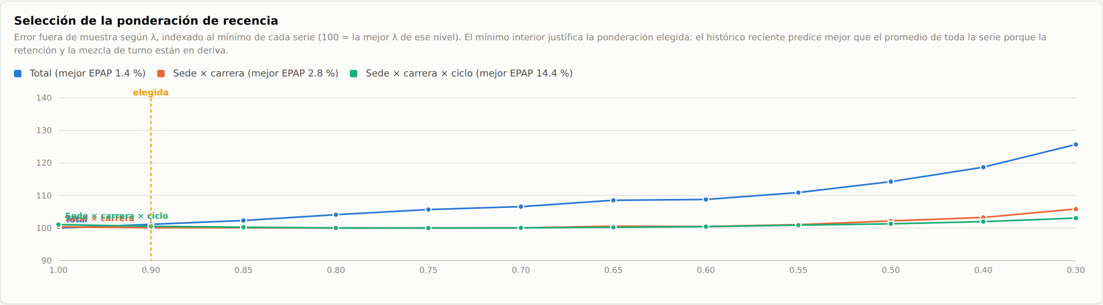
Figura 9. Curva de selección de λ dentro del propio modelo, con cada serie indexada a su mínimo para poder compararlas en un solo eje.
Para el reparto por turno de los ingresantes se repitió el ejercicio por separado, midiendo el error en el nivel que incluye el turno. La curva desciende hasta λ ≈ 0,30 y se aplana después: la ganancia entre 0,30 y 0,05 es de apenas 0,11 puntos porcentuales. Se fijó λ = 0,30, ya que ir más lejos equivaldría a usar un único semestre sin ganancia medible y con riesgo de arrastrar cualquier anomalía puntual.
Qué significa λ = 0,90. La semivida es de 6,6 semestres: el semestre anterior pesa un 90 %, cuatro semestres atrás un 66 %, siete atrás un 48 %. En la práctica el modelo usa casi toda la ventana observada, con un descuento suave que da algo más de peso a lo reciente. Es una ventana mucho más larga que la de las revisiones anteriores (0,50 y 0,65), y el motivo es el del apartado 6.6: la deriva que antes obligaba a olvidar deprisa está ahora explícitamente modelada como composición por modalidad y por continuidad. Al ver la deriva, el modelo puede permitirse recordar. Y le conviene: las celdas de reiniciados y recuperados son pequeñas, y descartar semestres antiguos las dejaría sin muestra.

6.8 Estimación matemática del reparto de los ingresantes por turno
El archivo de entrada declara los ingresantes por semestre, sede, carrera, modalidad y ciclo, pero no por turno. El modelo estima ese reparto con una composición multinomial contraída en cascada, sobre los ingresantes históricos —que son, por definición, la condición «ingresante» del estado:
global → sede → sede × modalidad → sede × modalidad × paridad
→ carrera × modalidad → carrera × modalidad × paridad
→ celda completa
El recorrido se detiene en el nivel más fino que disponga de evidencia. Una carrera consolidada llega hasta la celda completa; una carrera nueva, sin historia propia, se queda en el nivel de sede y modalidad y hereda su reparto. No hay regla especial para los programas nuevos: es el mismo mecanismo de contracción resolviendo un caso extremo.
La modalidad entra pronto en la cascada —antes que la carrera— porque es, con diferencia, el mejor predictor del turno de un ingresante: las modalidades semipresencial y a distancia son nocturnas en más del 98 % de los casos, mientras que la presencial reparte entre mañana, noche y, en Lima Norte, diurno. El apartado 4.6.1 cuantifica ese efecto de composición.
El modelo informa del nivel alcanzado en cada fila, de modo que siempre puede saberse de dónde procede una estimación concreta.
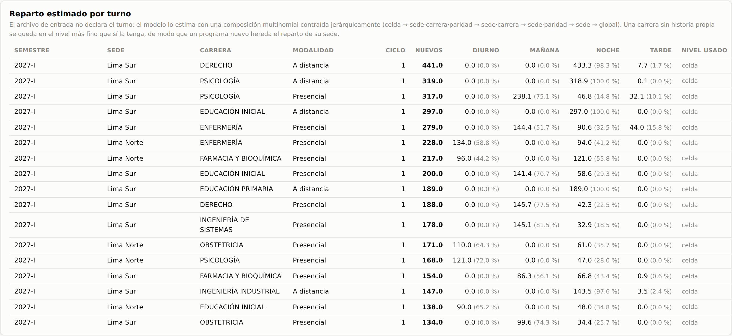
Figura 10. Reparto estimado por turno de los ingresantes. La columna «Nivel usado» indica hasta dónde llegó la evidencia; las filas de INTELIGENCIA ARTIFICIAL corresponden a un programa nuevo de prueba.

6.9 Estimación de la modalidad cuando no se declara
La plantilla de entrada incluye una columna de modalidad y conviene rellenarla, porque es información que el área de admisión conoce y el modelo no puede deducir. Pero el modelo admite que falte, por dos razones prácticas: para dar continuidad a archivos preparados con la versión anterior de la plantilla, y porque en fases tempranas de planificación la modalidad de una campaña puede no estar decidida.
Cuando una fila no declara modalidad, el modelo la reparte con la composición histórica de esa sede y esa carrera, contraída en cascada por el mismo procedimiento Dirichlet-Multinomial del apartado 6.3:
global → sede → sede × paridad → sede × carrera
→ sede × carrera × paridad

restringido a las combinaciones (sede, carrera, modalidad) que existen
La restricción de oferta es la pieza que hace útil el mecanismo. Sin ella, el reparto medio institucional colocaría un 19,6 % de estudiantes a distancia en Lima Norte, que no ofrece esa modalidad, o en Enfermería, que sólo se imparte de forma presencial. Con ella, esas filas se resuelven con un 100 % presencial, que es lo correcto.
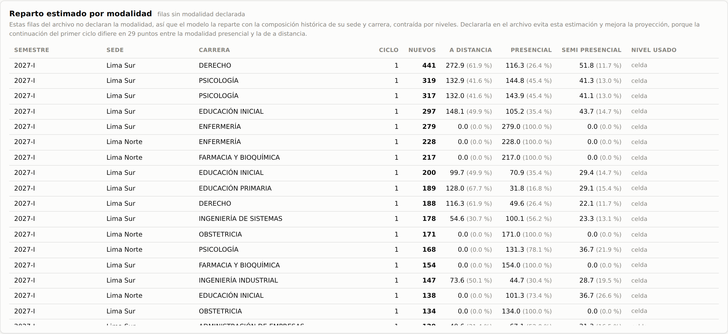
Figura 11. Reparto estimado por modalidad de un archivo de entrada que no la declara. Obsérvese que las filas de Lima Norte y las de Enfermería y Farmacia se resuelven con un 100 % presencial: la restricción de oferta actúa antes que la composición histórica.
La estimación se recalcula al mover λ, igual que el resto de los parámetros: no es un reparto congelado en el archivo, sino el resultado de aplicar el mismo estimador a los conteos históricos con la ponderación vigente.
Cuándo importa declararla. La diferencia no es cosmética. Un grupo de 300 ingresantes de primer ciclo declarados como presenciales aporta unos 212 continuadores al semestre siguiente; declarados a distancia, unos 125. Sobre una campaña completa, la diferencia entre declarar la modalidad y dejar que el modelo la estime puede ser de varios centenares de estudiantes en el horizonte de proyección. El modelo avisa en pantalla de cuántas filas ha tenido que estimar.

6.10 Propagación de la varianza por el método delta
Cada celda proyectada acumula tres fuentes de incertidumbre independiente, que se propagan a lo largo de la recursión:
V(destino) = Σ [ x · φ · (1 − φ) realización multinomial
+ x² · φ² · ( (1−q)/(q·n_q)
+ (1−A)/(A·n_A)
+ (1−U)/(U·n_U) ) error de parámetro
+ φ² · V(origen) ] varianza propagada
- Realización multinomial. Aunque las probabilidades fueran exactas, el reparto concreto de x estudiantes entre destinos es aleatorio. Es el término que domina en las celdas pequeñas.
- Error de parámetro. Las probabilidades se estiman con muestra finita. Se aplica el método delta al producto de las tres probabilidades, usando el tamaño muestral efectivo tras la contracción.
- Varianza propagada. La incertidumbre del stock de origen se arrastra a la de destino, multiplicada por el cuadrado de la probabilidad de transición.
Estos componentes son independientes entre celdas, de modo que al agregar se suman en cuadratura y se diluyen: por eso el intervalo relativo del total institucional es estrecho y el de una celda individual es ancho. Es el comportamiento correcto y el que la validación confirma.
Una propiedad que la nueva dimensión pone a prueba. Al partir cada celda en cuatro condiciones, las celdas finas se quedan con muy pocos estudiantes y el término de realización multinomial pasa a dominar todavía más. Si la aritmética de la varianza estuviera mal planteada, ahí se vería: el intervalo del cruce más fino se quedaría corto. Ocurre lo contrario —su cobertura sube del 77,4 % al 86,5 %— y el factor de inflación sigue saliendo κ = 1,0. Es la comprobación más exigente a la que se ha sometido esta parte del modelo.

7. Los tres escenarios

7.1 Qué debe ser un escenario
Un escenario de planificación tiene que cumplir dos condiciones que un intervalo de confianza corriente no cumple.
- Coherencia. Debe describir un estado del mundo posible y completo. Si la retención cae, cae para todas las cohortes a la vez, no de forma independiente en cada celda.
- Aditividad. El total del escenario tiene que ser la suma de sus celdas. Si el escenario pesimista del total no coincide con la suma de los escenarios pesimistas por carrera o por modalidad, la cifra no sirve para repartir aulas ni presupuesto.
Ambas condiciones se satisfacen si —y sólo si— el escenario se construye sobre el componente sistémico de la incertidumbre, aquel que mueve todas las celdas en el mismo sentido.

7.2 Construcción
Los tres escenarios aplican un desplazamiento común en escala logit a todas las tasas de continuación:
logit q_L(escenario) = logit q_L(central) ± z · σ

σ = 0,0537 desviación típica del choque de periodo (5 g.l.)
z = 1,476 cuantil t de Student para una confianza del 80 %

Optimista +z·σ = +0,079 en logit
Moderado 0
Pesimista −z·σ = −0,079 en logit
Aplicar el desplazamiento en escala logit y no en la tasa directa tiene dos ventajas: la tasa resultante nunca se sale del intervalo [0, 1], y el efecto es proporcionalmente mayor donde la tasa es intermedia y menor donde ya está cerca de sus extremos, que es como se comportan los choques reales.
Ese segundo rasgo cobra sentido añadido con las dos dimensiones de composición en el modelo. La continuación de un reiniciado en el tercer ciclo (54,3 %) está en la zona de máxima sensibilidad del logit, mientras que la de un regular en el mismo ciclo (87,6 %) está cerca del techo. Un choque sistémico de la misma magnitud en logit mueve 2,0 puntos porcentuales a la primera y sólo 0,9 a la segunda. Eso es exactamente lo que se quiere: el escenario pesimista castiga más donde la población es más frágil, sin que haya que programarlo.
Se emplea el cuantil t de Student y no el normal porque σ se estima con sólo 5 grados de libertad: siete semestres de origen menos el parámetro estacional y la media. Con tan pocas observaciones, la distribución normal subestimaría la incertidumbre. Para una confianza del 80 %, z pasa de 1,282 (normal) a 1,476 (t con 5 g.l.), un 15 % más ancho.
Por qué sólo la continuación. El choque no se aplica a los ingresantes: su número lo fija el archivo de entrada y es un supuesto del usuario, no una estimación del modelo. Un escenario que alterase también el ingreso —o su reparto por modalidad— mezclaría la incertidumbre del comportamiento estudiantil con una decisión institucional, y el usuario no podría saber cuál de las dos está viendo.

7.3 Escenario frente a intervalo de predicción
El modelo entrega ambas magnitudes, y conviene no confundirlas. La diferencia es visible en los datos de validación:
Nivel de agregación | Cobertura de la banda de escenarios | Cobertura del intervalo de predicción
Total institucional | 16,7 % | 83,3 %
Sede | 41,7 % | 83,3 %
Modalidad | 22,2 % | 94,4 %
Continuidad | 29,2 % | 66,7 %
Carrera | 16,1 % | 95,2 %
Sede × carrera | 24,9 % | 93,7 %
Sede × carrera × modalidad | 20,6 % | 94,0 %
… × continuidad | 33,3 % | 87,2 %
… × ciclo | 11,1 % | 86,7 %
… × turno | 1,9 % | 87,7 %
Tabla 34. Cobertura empírica media sobre los tres horizontes, para un nivel nominal del 80 %. La banda de escenarios no pretende cubrir el dato observado; el intervalo de predicción sí.
La banda de escenarios cubre mucho menos del 80 % en todos los niveles, y eso es correcto: no es un intervalo de predicción. Recoge únicamente el desplazamiento sistémico y deja fuera, por diseño, el azar de realización de cada celda. Leerla como si fuese un intervalo de confianza llevaría a subestimar el riesgo.
Nótese además que la banda se ha estrechado en esta revisión —σ pasó de 0,068 a 0,054— y su cobertura ha bajado en consecuencia. No es un deterioro: es la contrapartida de haber convertido en estructura una parte de lo que antes era choque. La banda describe hoy un desplazamiento sistémico más pequeño porque el modelo ya no necesita que ese desplazamiento explique la deriva de composición.
El intervalo de predicción suma ambos componentes y sí está calibrado:
semiamplitud(A) = z · √( D_A² + V_A )

D_A sensibilidad sistémica del agregado A a un choque de un σ.
Común a todas las celdas → al agregar se suma LINEALMENTE.
V_A varianza independiente acumulada (apartado 6.10).
Al agregar se suma en CUADRATURA → se diluye en los totales
y domina en las celdas pequeñas.
La distinta álgebra de agregación de los dos términos es la razón por la que el intervalo relativo del total es estrecho y el de una celda con cinco estudiantes es muy ancho, sin que haga falta ningún tratamiento especial para cada nivel.

7.4 Calibración del factor de inflación
Queda por comprobar si esa aritmética reproduce la dispersión realmente observada. Para ello se introdujo un factor de inflación κ sobre el componente independiente y se buscó el valor que iguala la cobertura empírica a la nominal.
κ | Total | Continuidad | Carrera | Sede×Carr. | … × continuidad | … × turno
1,0 | 83,3 % | 66,7 % | 95,2 % | 93,7 % | 87,2 % | 87,7 %
1,5 | 83,3 % | 66,7 % | 98,7 % | 99,2 % | 94,3 % | 92,5 %
2,0 | 100,0 % | 70,8 % | 100,0 % | 100,0 % | 96,4 % | 94,9 %
3,0 | 100,0 % | 91,7 % | 100,0 % | 100,0 % | 97,2 % | 97,0 %
Tabla 35. Cobertura empírica media según el factor de inflación de varianza, para un nivel nominal del 80 %.
El valor seleccionado es κ = 1,0, que deja la cobertura media de los tres niveles desagregados en 87,2 % frente al 80 % nominal. Es decir: la descomposición de varianza del apartado 6.10 reproduce por sí sola la dispersión observada fuera de muestra, sin factor de corrección.
Por qué esto importa. Un modelo cuyo intervalo hubiera necesitado κ = 3 para cubrir lo observado estaría admitiendo que su aritmética de la incertidumbre está mal planteada y que el intervalo se sostiene sobre un parche. Que κ salga 1,0 es la validación más fuerte que ofrece este trabajo, y es un resultado que se puede volver a comprobar en cada reestimación. Ha salido 1,0 en las cuatro revisiones del modelo.
La cobertura no es uniforme entre niveles: los intermedios quedan por encima del nominal (93 a 95 %) y los desagregados algo por encima también (86 a 88 %). Es el patrón esperable, y ha mejorado mucho: el cruce más fino era el punto débil de las revisiones anteriores —68,5 % en la primera y 79,8 % con la modalidad— y está ahora en el 87,7 %. El intervalo se quedaba corto justamente donde se mezclaban poblaciones con comportamientos muy distintos; ahora esa diferencia está en el punto central y no tiene que absorberla el margen.
La excepción es el nivel de continuidad, que se queda en el 66,7 % y no alcanza el nominal ni con κ = 2. Son cuatro celdas y doce comparaciones, de modo que el dato es ruidoso, pero apunta a un límite real del modelo: el volumen de reingresos de un semestre depende de decisiones institucionales —campañas de recuperación, amnistías de deuda, flexibilizaciones de matrícula— que no están en los datos y que el choque sistémico de la continuación no captura. El total de reiniciados y recuperados es la cifra menos fiable que produce el modelo, y conviene leerla como un orden de magnitud. El apartado 11.1 lo recoge como limitación.

8. Validación estadística

8.1 El procedimiento
La validación se hizo por backtesting de origen móvil, que es el procedimiento estándar para modelos de proyección temporal y el único que evita contaminar la evaluación con información del futuro.
- Se fija un semestre de corte y se descarta todo lo posterior.
- Se reestima el modelo completo —tablas de transición, constantes de contracción y ponderación de recencia— usando exclusivamente los datos hasta ese corte.
- Se proyectan los semestres siguientes, alimentando el modelo con los ingresantes realmente observados —con su modalidad real— para aislar el error del modelo del error del supuesto de admisión.
- La condición de llegada se recalcula dentro de la ventana truncada: en cada corte el modelo sólo puede saber lo que se observa hasta ese semestre, de modo que un estudiante cuya interrupción ocurriera después del corte no cuenta como reiniciado.
- Se compara con la matrícula efectivamente registrada, en los diez niveles de agregación.
- Se repite desplazando el corte.
Es esencial que la reestimación sea completa en cada corte. Si las constantes de contracción o λ se hubieran fijado con toda la muestra y sólo se reproyectara, el ejercicio filtraría información del futuro y los errores saldrían artificialmente bajos. Aquí se recalcula todo, incluida la selección de λ del apartado 6.7, que se ejecutó dentro del bucle de validación, y lo mismo vale para los contrastes de especificación de los apartados 6.5 y 6.6.
Con ocho semestres de historia y la exigencia de al menos cinco para estimar, resultan tres orígenes de reestimación (hasta 2025-I, 2025-II y 2026-I) y seis comparaciones origen-horizonte.

8.2 La métrica
Se emplea el error porcentual absoluto ponderado (EPAP, o WAPE en la literatura anglosajona):
Σ | proyectado_i − observado_i |
EPAP = ─────────────────────────────────
Σ observado_i
Se prefiere al error porcentual absoluto medio (EPAM) porque este último otorga el mismo peso a una celda de 800 estudiantes que a una de 3, y basta con unas pocas celdas diminutas para que el promedio pierda todo significado. El EPAP pondera cada celda por su matrícula, que es lo que importa cuando el resultado se usa para dimensionar recursos.
Sobre la comparación entre revisiones. El EPAP depende del nivel de agregación en que se mide, y cada dimensión añadida parte las celdas: la modalidad en hasta tres y la continuidad en hasta cuatro más. Comparar el cruce más fino de esta revisión con el de la anterior no diría nada, porque no son la misma partición. Las comparaciones entre especificaciones de este documento —apartados 1.2, 1.3, 6.5 y 6.6— se hacen todas sobre niveles que existen en ambas.

8.3 Resultados
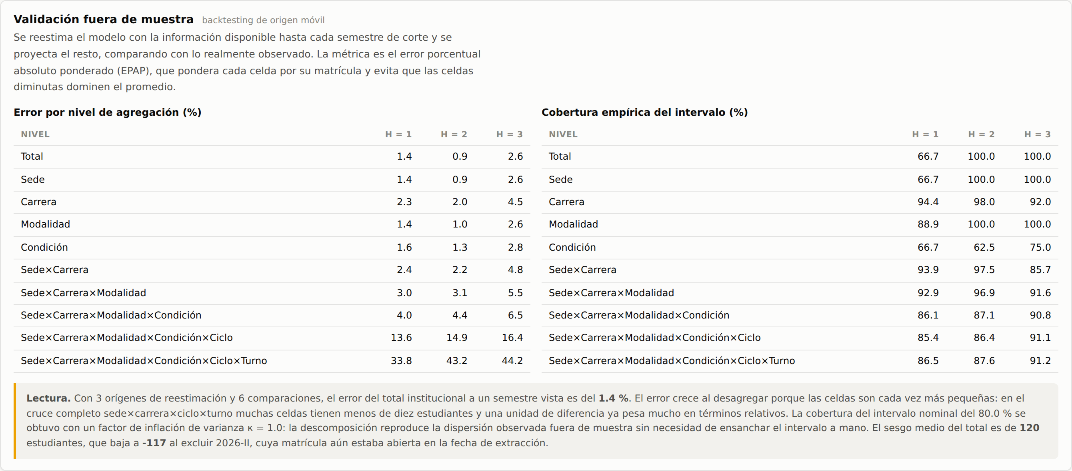
Figura 12. Tablas de validación dentro del propio modelo: error por nivel de agregación y cobertura empírica del intervalo.
Ajustado hasta | Proyectado | Horizonte | Observado | Proyectado | Error
2025-I | 2025-II | 1 | 16 353 | 16 516 | +1,00 %
2025-I | 2026-I | 2 | 21 420 | 21 220 | −0,93 %
2025-I | 2026-II | 3 | 20 330 | 20 861 | +2,61 %
2025-II | 2026-I | 1 | 21 420 | 21 104 | −1,48 %
2025-II | 2026-II | 2 | 20 330 | 20 522 | +0,95 %
2026-I | 2026-II | 1 | 20 330 | 20 680 | +1,72 %
Tabla 36. Detalle del backtesting sobre el total institucional.
El error a un semestre vista se mueve entre el 1,00 % y el 1,72 %, con una media del 1,40 %. Para una institución de veinte mil estudiantes, eso supone un error medio del orden de 280 estudiantes sobre el total.
Revisión del modelo | EPAP h = 1 | EPAP medio | Sesgo medio
Ciclo, sede, carrera, turno | 2,16 % | 2,06 % | +293
+ modalidad de estudios | 1,73 % | 1,65 % | +165
+ continuidad de la matrícula | 1,40 % | 1,45 % | +120
Tabla 37. Evolución del error del total institucional a lo largo de las revisiones del modelo. Todas las cifras se miden sobre el mismo nivel de agregación —el total— y con la λ elegida por validación cruzada en cada especificación, de modo que son comparables.

8.4 El sesgo y la matrícula abierta de 2026-II
El sesgo medio del total es de +120 estudiantes: el modelo proyecta algo por encima. Conviene explicar de dónde procede.
Las tres comparaciones que apuntan a 2026-II tienen sesgo positivo (+531, +192 y +350); las tres que apuntan a otros semestres suman un sesgo medio de −117 estudiantes, es decir, algo más de medio punto porcentual por debajo sobre una matrícula de más de veinte mil. Excluir el semestre sospechoso no sólo reduce el sesgo: le cambia el signo.
Conjunto de comparaciones | Sesgo medio | Sobre la matrícula
Las seis comparaciones | +120 estudiantes | +0,59 %
Sólo las que apuntan a 2026-II | +358 estudiantes | +1,76 %
Excluyendo 2026-II | −117 estudiantes | −0,58 %
Tabla 38. Descomposición del sesgo del backtesting según el semestre proyectado.
Esto es coherente con el hallazgo del apartado 3.4.2: la matrícula de 2026-II seguía abierta en la fecha de extracción. El modelo no está sobreestimando; está proyectando una matrícula completa contra un dato aún incompleto. Una vez descontado ese semestre, el sesgo residual es pequeño y de signo contrario, que es lo que cabe esperar de un estimador sin sesgo sistemático evaluado sobre tres observaciones.
Cómo comprobarlo. Cuando se disponga del cierre definitivo de 2026-II, basta con volver a ejecutar la estimación: si la interpretación es correcta, el sesgo de esas tres comparaciones debe reducirse sustancialmente. El procedimiento es reproducible y queda documentado en el Excel de exportación.
Es relevante además que los dos contrastes de especificación apunten en la misma dirección. Incorporar la modalidad redujo el sesgo medio de +259 a +153 estudiantes, e incorporar la continuidad lo reduce de +202 a +121 sobre los mismos datos. Parte de lo que parecía sobreestimación sistemática era, en realidad, aplicar la retención media a dos poblaciones que retienen mucho menos: los estudiantes a distancia y los que vuelven de una interrupción.

8.5 Qué se puede afirmar y qué no
La validación se apoya en tres orígenes y seis comparaciones. Es la información disponible, y conviene ser explícito sobre su alcance.
- Se puede afirmar: que el modelo no está sesgado de forma apreciable una vez se descuenta el semestre incompleto; que su error a un semestre vista en el total es del orden del 1,4 %; que la aritmética de la incertidumbre está bien planteada, porque el factor de inflación calibrado sigue siendo 1,0; y que las dos dimensiones de composición mejoran la proyección en todos los niveles comparables, cada una por separado.
- No se puede afirmar: que el error vaya a mantenerse exactamente en ese nivel, ni que las mejoras sean exactamente del 17 % y del 21 % en el total. Seis comparaciones no permiten estimar con precisión la distribución del error, y el horizonte 3 se apoya en una sola observación. Tampoco puede afirmarse nada sólido sobre el total de reiniciados y recuperados de un semestre concreto: su intervalo es el único que no alcanza la cobertura nominal.
- Conviene repetir: cada semestre nuevo añade un origen de validación. El procedimiento está automatizado y reejecutarlo con datos actualizados no requiere trabajo adicional.

9. Manual de uso

9.1 Puesta en marcha
El modelo es un único archivo, modelo_proyeccion_matricula.html. Se abre con doble clic en cualquier navegador moderno. No necesita instalación, servidor ni conexión a internet: todos los datos y el motor de cálculo viajan dentro del archivo. Puede copiarse, enviarse por correo o guardarse en una carpeta compartida.
Al abrirlo, el modelo ya muestra una proyección calculada con un supuesto de referencia —repetir el último ingreso observado del semestre de la misma paridad, con su composición por modalidad— claramente señalado como marcador de posición. Sirve para explorar la herramienta antes de disponer del archivo de admisión; no es una previsión.
Qué NO hay que declarar. El archivo de entrada contiene únicamente ingresantes. Los continuadores —regulares, reiniciados y recuperados— los genera el modelo, y su desglose en las tablas sale de la recursión. No hay ningún sitio donde declarar cuántos estudiantes se espera recuperar, y eso es deliberado: el modelo proyecta el comportamiento observado, no los objetivos de una campaña.
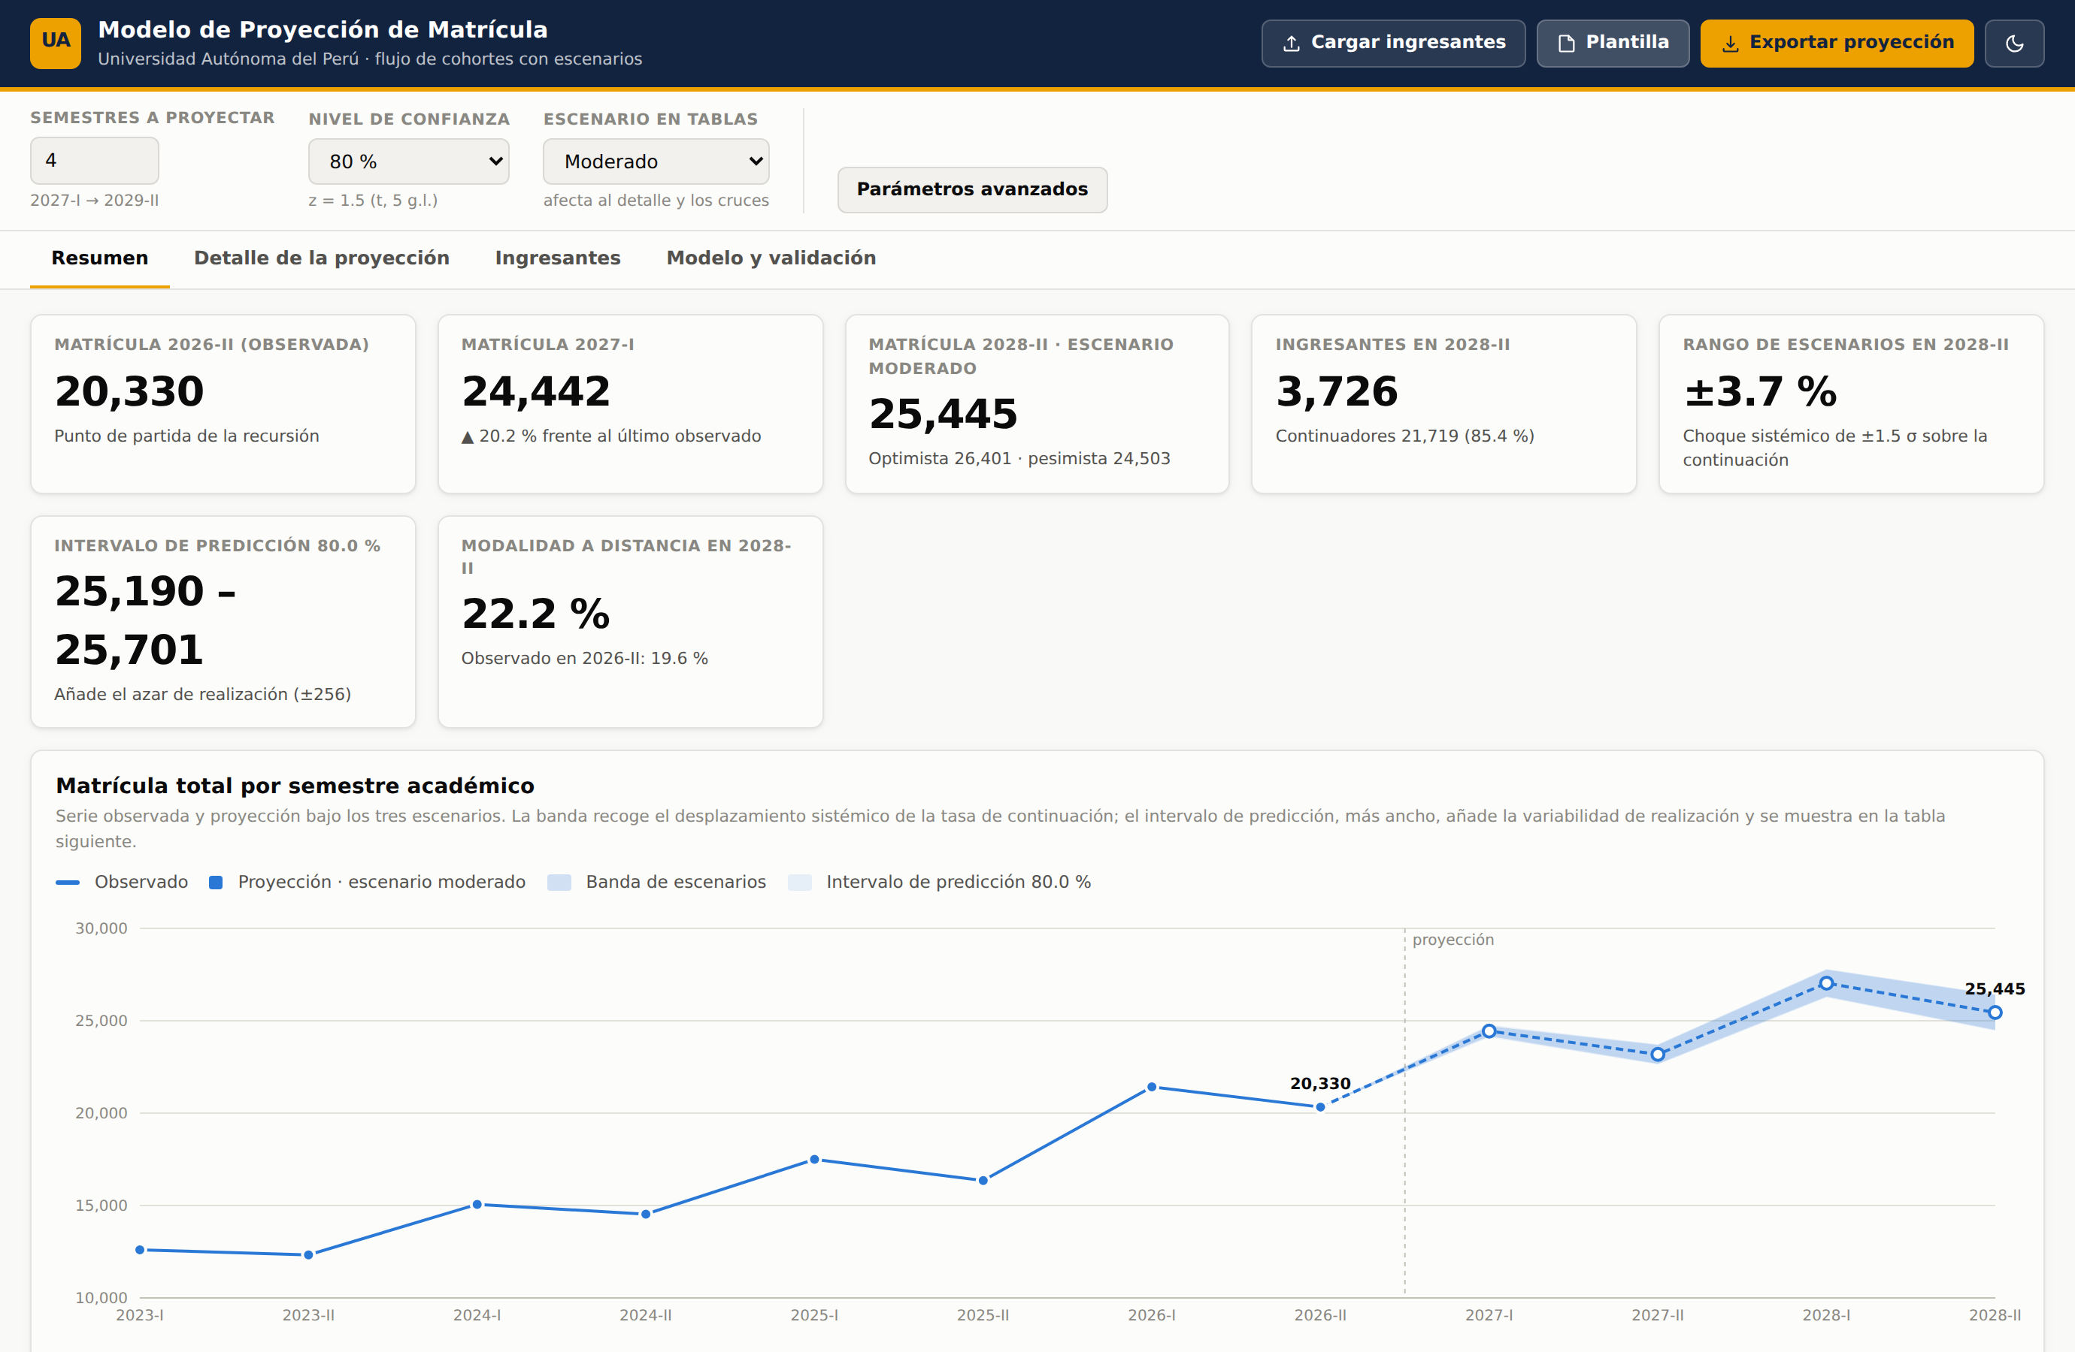
Figura 13. Vista inicial del modelo: cinta de acciones, barra de control y pestaña de resumen.

9.2 La plantilla de ingresantes
El botón «Plantilla» descarga un Excel de tres hojas:
- Instrucciones. Descripción de cada columna, tratamiento de los programas nuevos y nomenclatura de semestres.
- Ingresantes. La hoja que hay que editar. Viene precargada con el último ingreso observado de cada paridad, desglosado por modalidad, de modo que se parte de una base realista y sólo hay que ajustar las cifras.
- Catálogos. Sedes con sus turnos disponibles, sus modalidades y su ciclo máximo ofertable; y carreras con los ciclos de su plan y las modalidades en que se imparten, para escribir los nombres exactamente como los espera el modelo.
Columna | Obligatoria | Contenido
Periodo | Sí | Semestre académico: 2027-I, 2027-II. También se admite el formato 202701.
Sede | Sí | Debe coincidir con el catálogo para heredar el patrón de turno de esa sede. Una sede que no figure se entiende que abre en el primer semestre en que aparezca, con despliegue progresivo del plan.
Carrera | Sí | Si no figura en el catálogo, se trata como programa nuevo.
Modalidad | Recomendada | Presencial, Semi Presencial o A distancia. Se reconocen sinónimos habituales (virtual, online, blended, híbrida, semipresencial). Si se deja vacía, el modelo la estima por el apartado 6.9 y lo advierte.
Ciclo | Sí | Ciclo al que ingresa: 1 en la admisión ordinaria, mayor que 1 en traslados y convalidaciones.
Nuevos | Sí | Número de ingresantes de esa combinación.
CiclosPlan | No | Ciclos totales del plan. Sólo hace falta para un programa nuevo cuya duración no sea de diez ciclos.
Tabla 39. Columnas del archivo de entrada. El lector reconoce además sinónimos habituales de cada encabezado.
El turno no se declara; la modalidad sí conviene declararla. Tal como pide el encargo, el archivo de entrada no lleva columna de turno: el modelo lo estima con el procedimiento del apartado 6.8 y muestra el reparto resultante en la pestaña «Ingresantes», indicando en cada fila el nivel de evidencia empleado. La modalidad es distinta: es un dato que el área de admisión conoce y que el modelo no puede deducir. Si falta, se estima —y el modelo lo advierte fila por fila— pero la proyección pierde precisión.
Un archivo preparado con la plantilla anterior, sin columna de modalidad, sigue funcionando: el modelo lo detecta, avisa de cuántas filas ha tenido que estimar y aplica el reparto del apartado 6.9. No hay que rehacer nada para seguir usándolo.

9.3 Cargar el archivo
El botón «Cargar ingresantes» abre el selector de archivos y admite .xlsx y .csv. Tras la carga, el modelo:
- Ajusta automáticamente el horizonte al último semestre presente en el archivo.
- Identifica las carreras y sedes que no existen en el histórico y las marca como nuevas.
- Avisa de cuántas filas declaran modalidad y cuántas ha tenido que estimar.
- Avisa si alguna fila declara un ciclo superior al del plan de la carrera o al que la sede puede ofrecer todavía, y lo ajusta al máximo disponible.
- Advierte si el archivo contiene semestres anteriores o iguales al último observado, que no se proyectan.
- Recalcula y repinta toda la proyección.
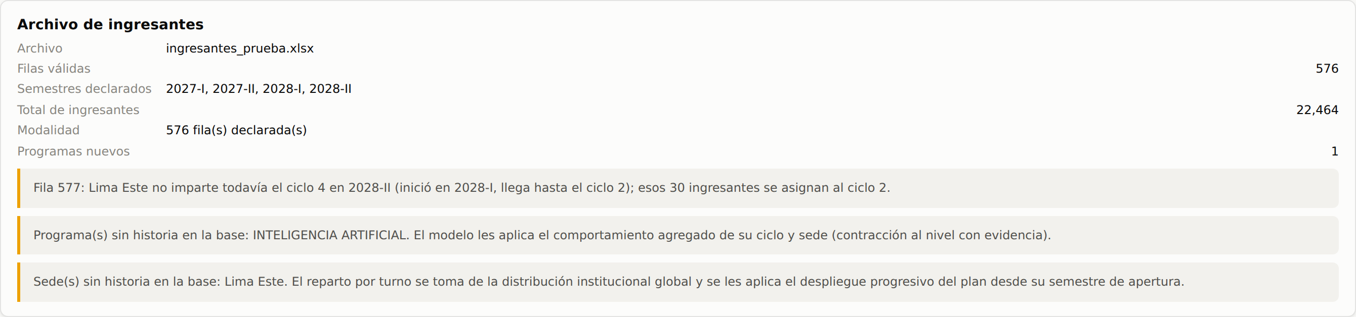
Figura 14. Resumen del archivo cargado y avisos de validación, incluida la detección del programa nuevo y el recuento de modalidades declaradas.

9.4 Elegir el horizonte
El campo «Semestres a proyectar» admite de 1 a 24 semestres. Debajo se muestra el intervalo resultante con la nomenclatura de la universidad, de modo que no hay ambigüedad sobre qué se está proyectando: con 6 semestres desde 2026-II, el intervalo es 2027-I → 2029-II.
La nomenclatura sigue el sistema institucional: el año seguido de I para el primer semestre y II para el segundo. El modelo la aplica en pantalla, en la plantilla y en todas las exportaciones.
Sobre horizontes largos. La validación cubre hasta tres semestres. Proyectar doce es técnicamente posible y la recursión sigue siendo válida, pero a partir del cuarto o quinto semestre la práctica totalidad de la matrícula proviene de ingresantes supuestos por el usuario, de modo que el resultado refleja sobre todo ese supuesto —incluida la composición por modalidad que se haya declarado. El intervalo de predicción se ensancha en consecuencia y debe leerse con atención.

9.5 Leer los resultados

9.5.1 Resumen
La pestaña de resumen presenta los indicadores principales, la serie histórica empalmada con la proyección y su banda, la composición entre ingresantes y continuadores, el reparto por sede, la composición por modalidad de estudios, la composición por continuidad de la matrícula y la tabla por semestre y escenario.
La tabla de resumen es la que responde directamente al encargo: una fila por semestre, con los ingresantes y los continuadores abiertos en regulares, reiniciados y recuperados, seguidos de los tres escenarios y el intervalo de predicción. Las cuatro primeras columnas suman siempre el total del escenario moderado, porque la condición es parte del estado y no un reparto posterior.
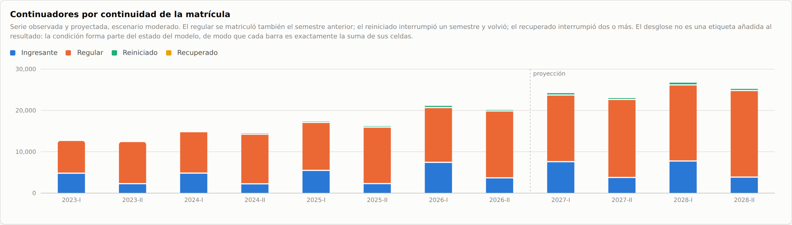
Figura 15. Composición de la matrícula por continuidad, observada y proyectada. Los guiones del histórico temprano corresponden a los semestres en que la categoría todavía no es observable (apartado 3.3).
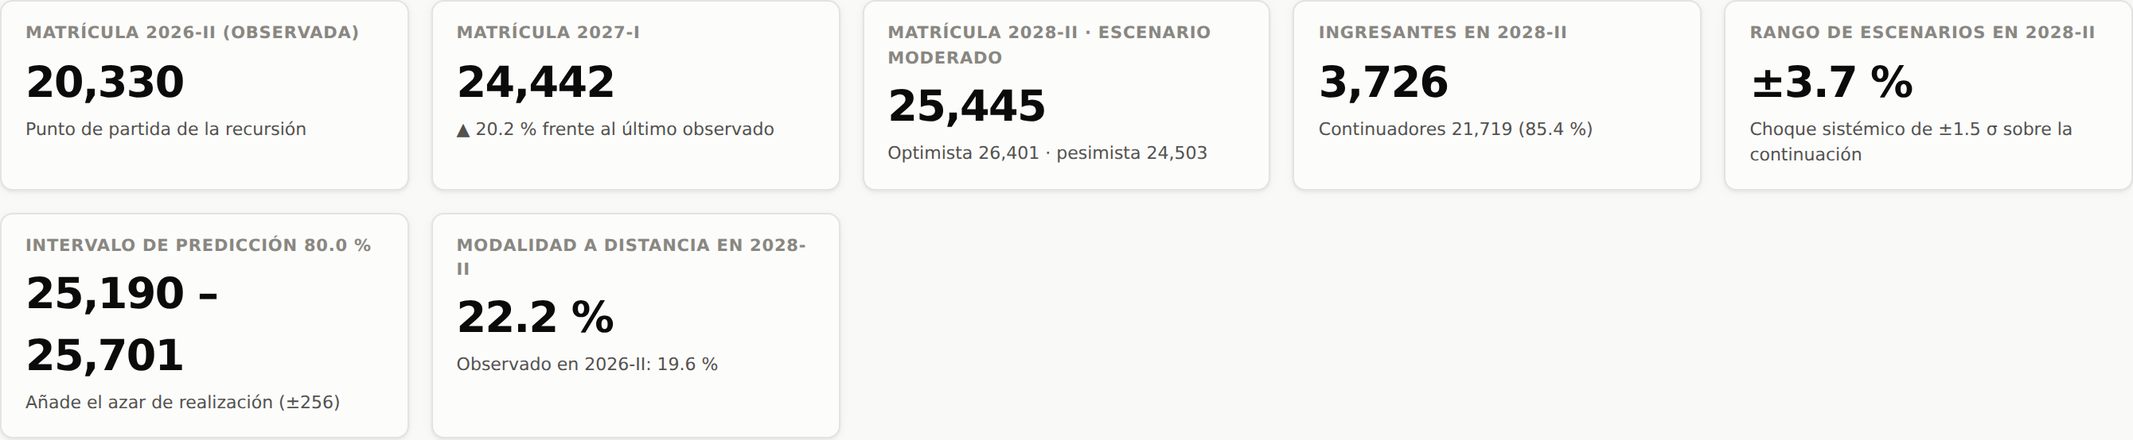
Figura 16. Indicadores del resumen. Cada uno lleva su contexto: variación frente al semestre anterior, escenarios alternativos y amplitud del intervalo.
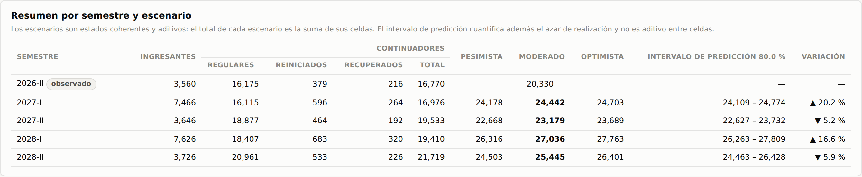
Figura 17. Tabla por semestre y escenario, con la separación entre ingresantes y continuadores y el intervalo de predicción.

9.5.2 Detalle
La pestaña de detalle permite filtrar por semestre, sede, carrera, modalidad, continuidad y turno, y construir cualquier cruce eligiendo qué dimensión va en filas y cuál en columnas —tanto la modalidad como la continuidad están disponibles en ambos ejes. El selector «Escenario en tablas» de la barra superior cambia el escenario mostrado en todas las tablas.
Un cruce útil para la planificación del acompañamiento académico es «Carrera» en filas y «Continuidad» en columnas: muestra dónde se concentran los estudiantes que vuelven de una interrupción, que son los de mayor riesgo de no continuar.
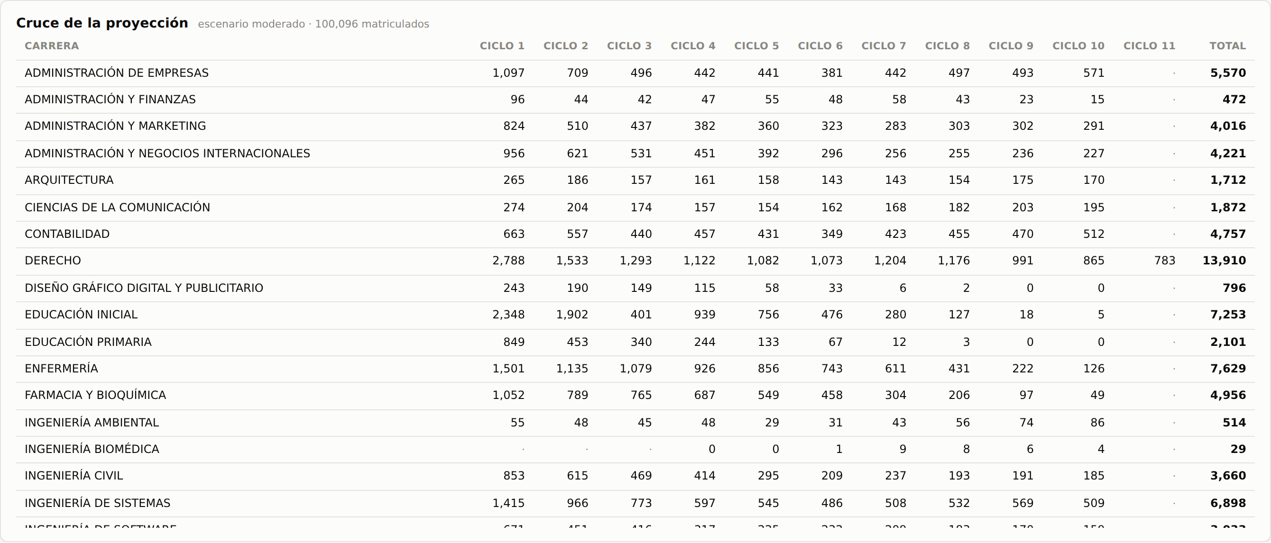
Figura 18. Cruce de la proyección por carrera y ciclo. Filas y columnas son configurables, y el filtro de modalidad permite aislar cada población.
Debajo, el detalle por celda lista las combinaciones completas de semestre, sede, carrera, modalidad, continuidad, ciclo y turno, con su margen de precisión. Es la vista que corresponde al nivel más desagregado del encargo.
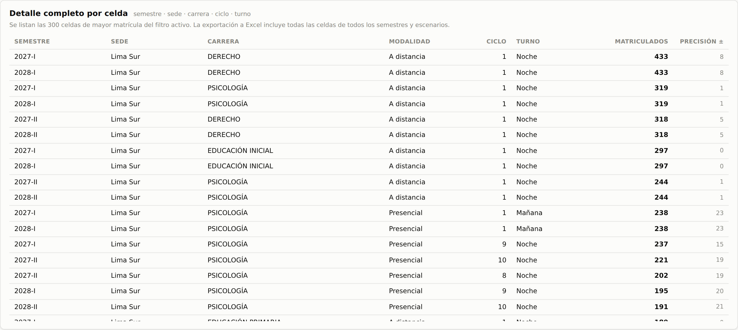
Figura 19. Detalle por celda con el margen de precisión de cada una.

9.5.3 Modelo y validación
La última pestaña no contiene resultados sino el sustento: la ecuación, los parámetros estimados, la caracterización de las tres modalidades y de las cuatro condiciones, la maduración de sede, las tasas de continuación, las matrices de avance y turno, la descomposición de varianza y los resultados de validación. Está pensada para que cualquier cifra de las otras pestañas pueda rastrearse hasta su origen.

9.6 Exportar
El botón «Exportar proyección» genera un Excel de siete hojas:
Hoja | Contenido
Resumen | Totales por semestre y escenario, con ingresantes, continuadores abiertos en regulares, reiniciados y recuperados, y el intervalo de predicción. Incluye la cabecera de supuestos: archivo de entrada, horizonte, confianza y choque aplicado.
Proyección detallada | Una fila por semestre, sede, carrera, modalidad, continuidad, ciclo y turno, con los tres escenarios, la desviación típica independiente y el intervalo de predicción.
Agregados | Nueve cuadros listos para usar: por sede, carrera, modalidad, ciclo y turno; por modalidad y ciclo; por continuidad; por continuidad y ciclo; y por sede y continuidad, cada uno con los tres escenarios.
Ingresantes | Los ingresantes utilizados, su modalidad —declarada o estimada— y su reparto estimado por turno, en cantidad y porcentaje, con el nivel de evidencia empleado en cada fila.
Parámetros | Tasas de continuación por ciclo y rezago, continuación por modalidad y ciclo, tasas por carrera con su valor crudo y contraído, matriz de avance, matriz de turno, maduración de sede y ciclos de plan por carrera.
Validación | Descomposición de varianza, backtesting por nivel y horizonte, cobertura empírica, detalle del total institucional y rejilla de selección de λ.
Metodología | Explicación del modelo en doce apartados, para que el archivo se sostenga por sí solo al circular.
Tabla 40. Contenido del archivo Excel de exportación.
La exportación incluye todas las celdas de todos los semestres, no sólo las visibles en pantalla, y los totales de cada escenario coinciden exactamente con la suma de sus celdas. La hoja de proyección detallada supera las diecisiete mil filas con un horizonte de cuatro semestres, de modo que conviene usar los filtros de Excel en lugar de recorrerla a mano; los cuadros ya agregados de la hoja «Agregados» cubren los cortes más habituales.

9.7 Parámetros avanzados
El botón «Parámetros avanzados» expone tres controles que normalmente no hace falta tocar, pero que permiten reestimar el modelo dentro del navegador y explorar su sensibilidad:
Control | Valor | Efecto
λ recencia (continuación) | 0,90 | Ponderación de los semestres antiguos al estimar la continuación, el avance y el reparto por modalidad. Con 1,00 todo el histórico pesa igual.
λ recencia (turno) | 0,30 | Lo mismo para el reparto por turno de los ingresantes.
Factor de contracción | 1,00 | Multiplica las constantes k. Por encima de 1 se contrae más hacia los niveles agregados; por debajo, se cree más a cada celda.
Tabla 41. Controles avanzados. Los valores por defecto son los seleccionados por validación cruzada.
El modelo no trae los parámetros congelados: al mover cualquiera de estos controles vuelve a agregar los conteos de transición semestre a semestre, recalcula las constantes de contracción por el método de los momentos y reproyecta. Incluso el reparto por modalidad de las filas que no la declaran se recalcula, de modo que nada queda fijado fuera del estimador. Es la misma aritmética de la implementación de referencia en Python, verificada punto por punto.
El valor por defecto de cada control lo fija la propia estimación, no el archivo HTML: al regenerar el modelo con una base actualizada, la λ que elija la validación cruzada aparece automáticamente en el control. Conviene revisarla al reestimar, porque su posición es informativa: si se desplaza hacia el borde inferior de la rejilla, es señal de que ha aparecido una deriva que el modelo no puede ver (apartado 6.7).
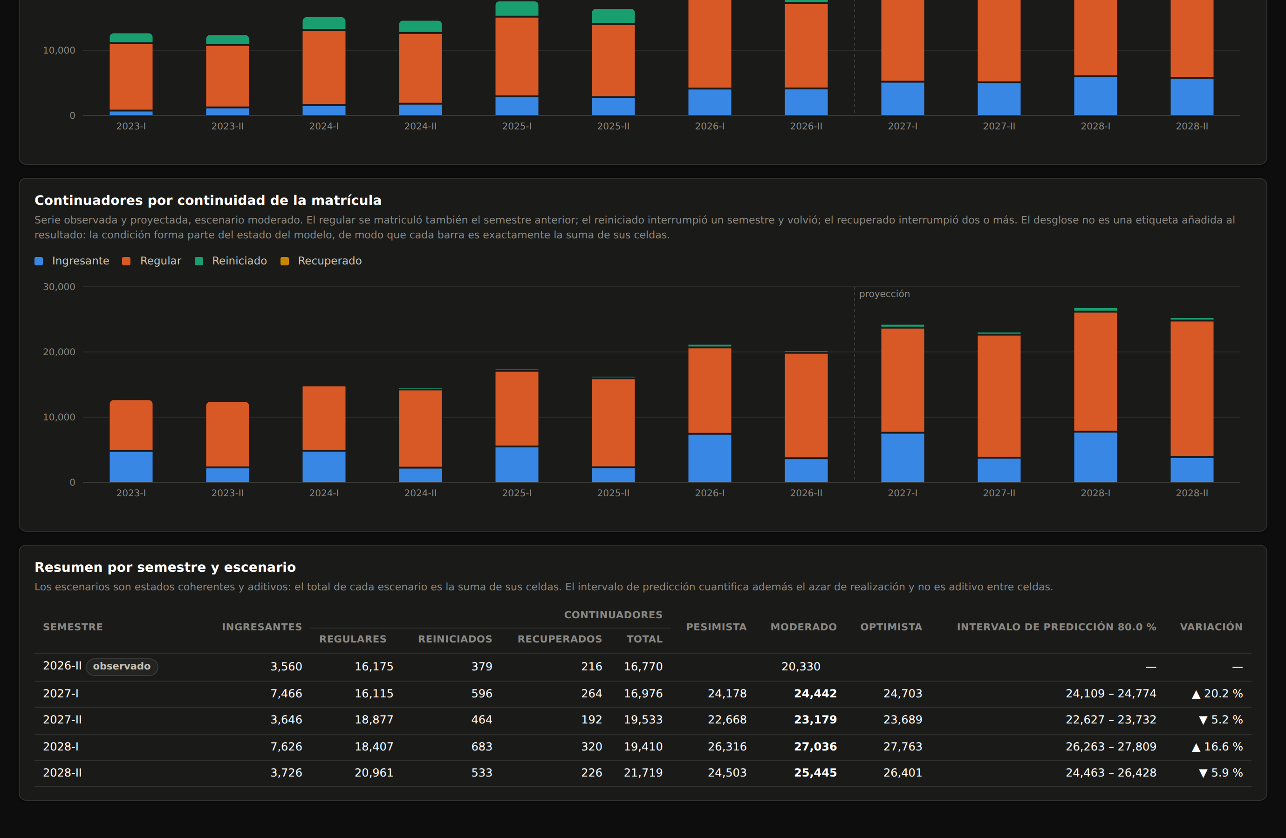
Figura 20. El modelo también funciona en modo oscuro, conmutable desde la cinta superior.

10. Programas y sedes nuevas

10.1 El problema
Un programa que se abre no tiene historia: no hay cohortes suyas de las que estimar retención, ritmo de avance ni preferencia de turno. Y sin embargo debe poder proyectarse, porque la apertura de programas es justamente uno de los escenarios de planificación más relevantes.
Lo mismo vale para una carrera existente que se abre en una modalidad nueva —un programa presencial que empieza a ofrecerse a distancia—, que es un caso cada vez más frecuente a la vista de la deriva documentada en el apartado 3.2.

10.2 La solución: contracción, no reglas especiales
El modelo no incorpora ningún tratamiento excepcional. La escalera de contracción resuelve el caso por construcción: al no encontrar evidencia en los niveles finos, la estimación se detiene en el nivel más específico que sí la tenga.
Parámetro | Nivel que se aplica | Fundamento
Continuación | Continuidad × modalidad × ciclo × paridad | La estructura por ciclo, continuidad y modalidad es la que más señal contiene y es común a todas las carreras.
Avance de ciclo | Continuidad × modalidad × ciclo | El patrón de aprobación y repetición depende sobre todo del ciclo, de si se vuelve de una pausa y de la modalidad.
Transición de turno | Sede × modalidad × continuidad × ciclo | Depende del catálogo de turnos de la sede y del régimen de la modalidad, que sí se conocen.
Reparto de turno de ingresantes | Sede × modalidad (o × paridad) | La preferencia de turno responde sobre todo a la modalidad y al perfil del alumnado de la sede.
Reparto de modalidad, si no se declara | Sede × paridad | Composición institucional de la sede, restringida a su oferta.
Ciclos del plan | Declarado o 10 por defecto | El usuario puede fijarlo en la columna CiclosPlan de la plantilla.
Ciclo máximo ofertable | Tope de maduración de la sede | Si la sede también es nueva, el programa sólo crece al ritmo al que crece la sede.
Tabla 42. Niveles de la escalera de contracción que se aplican a un programa sin historia.
Obsérvese que un programa nuevo hereda el comportamiento de su modalidad y de la condición de cada cohorte, no el promedio institucional. Una carrera nueva a distancia arranca con una continuación de primer ciclo del orden del 42 %, no del 60 % que promedian las tres modalidades. Y a partir del tercer semestre, cuando empiece a tener reiniciados propios, el modelo les aplicará la tasa de un reiniciado sin que haya que configurar nada.
A medida que el programa acumule semestres, sus propias celdas ganarán observaciones y el estimador les dará peso de forma progresiva y automática, sin intervención ni recalibrado.

10.3 Ejemplo verificado
Para comprobar el comportamiento se preparó un archivo de entrada con un programa inexistente en el histórico, INTELIGENCIA ARTIFICIAL, con plan declarado de ocho ciclos y ingresantes en las tres modalidades, en Lima Sur y Lima Norte.
- El modelo lo detectó como programa nuevo y lo señaló en la pestaña de ingresantes.
- Aplicó el plan de ocho ciclos declarado, limitando correctamente el avance.
- Aplicó a cada fila la continuación y el avance de su modalidad declarada, no el promedio institucional.
- En su primer semestre todos sus estudiantes son ingresantes; en el segundo aparecen sus primeros regulares, y en el cuarto sus primeros reiniciados, sin ninguna configuración.
- Resolvió el reparto de turno en el nivel «sede·modalidad·paridad», informándolo en la columna correspondiente.
- Proyectó su matrícula a lo largo del horizonte con la estructura de continuación por ciclo y modalidad.
El resultado del reparto por turno ilustra bien lo que aporta condicionar en la modalidad. Las tres filas del programa comparten sede, carrera, ciclo y semestre; se diferencian sólo en la modalidad, y el modelo les asigna turnos radicalmente distintos:
Modalidad declarada | → Mañana | → Noche | → Tarde | Nivel de evidencia
Presencial | 76,2 % | 20,8 % | 3,0 % | sede·modalidad·paridad
Semi Presencial | 0,0 % | 97,8 % | 2,2 % | sede·modalidad·paridad
A distancia | 0,0 % | 98,8 % | 1,2 % | sede·modalidad·paridad
Tabla 43. Reparto por turno estimado para el programa nuevo en Lima Sur, primer ciclo, semestre impar. Sin la dimensión de modalidad las tres filas habrían recibido el mismo reparto.
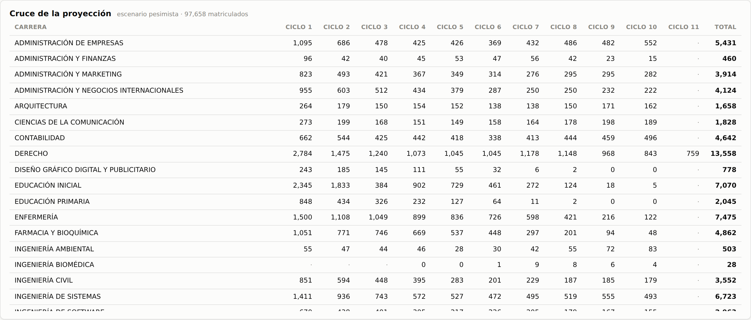
Figura 21. Cruce por carrera y ciclo en escenario pesimista; el programa nuevo aparece con normalidad junto al resto de la oferta.

10.4 Sedes nuevas
El mismo archivo de entrada admite sedes que no existen en el histórico. La sede se da por abierta en el primer semestre en que aparece y a partir de ahí despliega su plan ciclo a ciclo, según el apartado 5.8.
En la prueba se declaró una sede inexistente, Lima Este, con 160 ingresantes de primer ciclo en 2028-I y, en 2028-II, otros 50 de primer ciclo más una fila de 30 traslados declarados al ciclo 4. El modelo:
- La reconoció como sede nueva y fijó su apertura en 2028-I, con ciclo base 1.
- No le asignó ninguna matrícula en 2027-I ni 2027-II, semestres anteriores a su apertura.
- Avisó fila por fila: «Fila 581: Lima Este no imparte todavía el ciclo 4 en 2028-II (inició en 2028-I, llega hasta el ciclo 2); esos 30 ingresantes se asignan al ciclo 2».
- Proyectó 160 estudiantes en el ciclo 1 en 2028-I —todos ingresantes— y, en 2028-II, 55 en el ciclo 1 y 136 en el ciclo 2, repartidos en 80 ingresantes y 111 regulares: ningún estudiante en un ciclo que la sede no imparte todavía, y ningún reiniciado, porque la sede aún no tiene historia suficiente para producirlos.
- Tomó el reparto por turno de la distribución institucional de cada modalidad, al no haber ninguna evidencia propia de esa sede.
Sobre el turno de una sede nueva. Es la estimación más frágil de todo el modelo. El turno depende del perfil del alumnado de cada sede —Lima Norte y Lima Sur ni siquiera comparten catálogo de turnos— y una sede nueva no aporta ninguna información al respecto. Incorporar la modalidad mitiga el problema, porque una carrera a distancia es nocturna con independencia de la sede, pero no lo resuelve para la parte presencial. Conviene revisar ese reparto en cuanto exista un semestre de matrícula real.
Lectura de cautela. Que el modelo proyecte un programa nuevo no significa que acierte. Está aplicando el comportamiento medio de su modalidad a una población de la que no sabe nada, y un programa nuevo puede atraer un perfil de estudiante con retención distinta. La cifra es una hipótesis razonada de partida, no una previsión con la misma solidez que la de un programa consolidado. Conviene revisarla en cuanto existan dos o tres semestres de historia propia.

11. Limitaciones y mantenimiento

11.1 Limitaciones
- La proyección es condicional al archivo de ingresantes. El modelo no pronostica la admisión ni su reparto por modalidad. Si el supuesto de ingreso es erróneo, la proyección lo será en la misma medida, y el modelo no tiene forma de advertirlo.
- Supone continuidad del comportamiento. Un cambio de plan de estudios, de política de permanencia, de estructura de becas o de oferta de turnos y modalidades rompe el supuesto. La estimación lo recogerá con uno o dos semestres de retraso, no de inmediato.
- La validación se apoya en seis comparaciones. Es la información disponible con ocho semestres de historia. Las cifras del horizonte 3 descansan sobre una única observación y deben leerse como indicativas. Lo mismo vale para la magnitud exacta de la mejora atribuida a la modalidad en el apartado 6.5.
- El nivel más desagregado es impreciso. Un EPAP del 34 % en el cruce completo refleja que muchas celdas tienen menos de cinco estudiantes. A ese nivel, el intervalo de predicción es tan informativo como el punto.
- El total de reiniciados y recuperados es la cifra menos fiable del modelo. Su intervalo de predicción cubre el 67 % de los casos frente a un 80 % nominal, y no alcanza el nominal ni duplicando κ. El volumen de reingresos de un semestre depende de decisiones institucionales —campañas de recuperación, amnistías de deuda, flexibilización de requisitos— que no están en los datos. Conviene leer esa cifra como un orden de magnitud, y revisarla si hay una campaña en marcha.
- La memoria de la condición es de un semestre. Quien vuelve de una pausa es reiniciado en el semestre del regreso y pasa a regular en el siguiente, aunque empíricamente siga por debajo de un regular durante dos o tres semestres más (apartado 4.3.1). El sesgo que eso introduce en la tasa de los regulares es de unas tres décimas de punto, medido sobre 1 645 orígenes de unos 70 000.
- La modalidad a distancia tiene historia corta en los ciclos altos. Su matrícula no pasa todavía del ciclo 7, de modo que su continuación en los ciclos 8 a 11 y su ciclo terminal se estiman por contracción hacia el perfil general, no con evidencia propia. Es la parte del modelo que más se beneficiará de cada semestre nuevo.
- Las categorías de continuidad están censuradas al inicio de la ventana. Un reiniciado necesita dos semestres previos para ser observable y un recuperado, tres, de modo que 2023 no aporta ninguna observación de esas categorías y 2024 sólo parcialmente. El estimador lo controla —una matrícula entra en el conjunto de riesgo sólo si su condición es observable— pero la muestra efectiva de esos grupos es menor que la del resto, y ésa es una de las razones por las que λ se sitúa cerca de 1: descartar semestres antiguos los dejaría sin datos.
- El semestre 2026-II estaba incompleto. Afecta al punto de partida de la recursión y a las comparaciones de validación que apuntan a ese semestre. Conviene reestimar con el cierre definitivo.
- Los programas nuevos heredan comportamiento ajeno. Es la mejor estimación disponible sin historia propia, pero no equivale a una proyección basada en evidencia del propio programa.
- El tope de maduración es una restricción, no una predicción. Establece qué ciclos puede ofrecer una sede recién abierta, pero supone que el despliegue avanza un ciclo por semestre sin interrupción. Si la sede abriera dos ciclos a la vez, o retrasara la apertura de uno, habría que reflejarlo en los datos y reestimar.

11.2 Cuándo reestimar
El modelo lleva incorporados los conteos de transición semestre a semestre, de modo que puede reestimarse dentro del navegador moviendo los parámetros de recencia y contracción. Lo que no puede hacer por sí solo es incorporar semestres nuevos: para eso hay que regenerar el archivo con la base actualizada.
- Cada semestre, al cerrar la matrícula: añadir el semestre a la base y regenerar. Se gana un origen de validación y se actualiza el punto de partida.
- Ante un cambio estructural —nuevo plan de estudios, nueva sede, nueva modalidad en una carrera, cambio en la política de turnos—: reestimar y comprobar si las constantes de contracción y la λ seleccionada se desplazan.
- Si el error fuera de muestra se degrada de forma sostenida por encima del 3 % en el total: es señal de que algo cambió en el comportamiento y conviene revisar la especificación, no sólo reestimar.
- Si la λ seleccionada se va al borde INFERIOR de la rejilla, como ocurría sin las dimensiones de modalidad y continuidad: es el síntoma de una variable relevante omitida, y conviene buscarla antes de aceptar la proyección. Un valor alto, en cambio, es buena señal.

11.3 Reproducibilidad
Todo el procedimiento es determinista. Con la misma base histórica y el mismo archivo de ingresantes, el modelo devuelve exactamente las mismas cifras: no hay simulación, muestreo aleatorio ni semillas.
La implementación de referencia se escribió en Python (pandas, numpy, scipy y statsmodels) y el motor de producción en JavaScript dentro del HTML. Ambos se verificaron sobre el mismo conjunto de parámetros y el mismo caso de prueba: sobre seis semestres proyectados, los totales, las desviaciones típicas y los desgloses por modalidad y por continuidad coinciden con una diferencia relativa máxima del orden de 10⁻¹⁶ —el epsilon de la doble precisión— y las constantes de contracción, del orden de 10⁻¹⁵. Lo que queda es el orden de acumulación en coma flotante, no diferencia de lógica.
Por qué dos implementaciones. La versión en Python permite usar bibliotecas econométricas contrastadas para el GLM y los contrastes estadísticos, y sirve de referencia frente a la cual verificar el motor del navegador. La versión en JavaScript es la que el usuario ejecuta, sin instalar nada. La verificación cruzada entre ambas es la garantía de que lo que se documenta aquí es lo que el modelo calcula.

Anexo A. Parámetros estimados

A.1 Continuación por ciclo y rezago
Ciclo | Observaciones | L = 1 | L = 2 | L = 3 | L = 4
1 | 28 870 | 61,1 % | 1,9 % | 0,6 % | 0,4 %
2 | 15 622 | 82,1 % | 2,9 % | 1,0 % | 0,4 %
3 | 13 403 | 86,9 % | 3,2 % | 1,1 % | 0,4 %
4 | 10 613 | 88,3 % | 3,0 % | 1,0 % | 0,4 %
5 | 9 418 | 90,2 % | 3,3 % | 0,9 % | 0,5 %
6 | 7 149 | 91,1 % | 3,0 % | 0,9 % | 0,3 %
7 | 7 132 | 91,2 % | 3,2 % | 1,3 % | 0,5 %
8 | 5 579 | 91,1 % | 2,8 % | 1,1 % | 0,4 %
9 | 5 220 | 93,2 % | 2,5 % | 0,6 % | 0,4 %
10 | 4 708 | 48,5 % | 2,0 % | 1,0 % | 0,2 %
11 | 2 085 | 18,1 % | 1,9 % | 0,6 % | 0,5 %
Tabla 44. Probabilidad de que la siguiente matrícula ocurra L semestres después, por ciclo de origen. Valores con la ponderación de recencia λ = 0,90 activa; las observaciones son el recuento sin ponderar. La caída de los ciclos 10 y 11 corresponde al egreso. Nótese que el reingreso tras pausa (L ≥ 2) es menos frecuente en el ciclo 1: quien abandona en el primer ciclo rara vez vuelve.
Las columnas L ≥ 2 de esta tabla son, por construcción, las que alimentan las condiciones de reiniciado (L = 2) y recuperado (L = 3 o 4) del semestre de destino. Sumadas dan el 3,9 % de las matrículas de origen, que es el orden de magnitud de esas dos poblaciones en la matrícula proyectada.

A.2 Continuación por modalidad y ciclo
Tasas de continuación a un semestre (L = 1), agrupadas sobre las condiciones de llegada y las dos paridades, con la ponderación de recencia activa. Son las mismas que el modelo muestra en pantalla.
Ciclo | Presencial | Semi Presencial | A distancia
1 | 71,0 % | 56,1 % | 42,0 %
2 | 83,2 % | 82,5 % | 77,6 %
3 | 87,7 % | 86,2 % | 83,9 %
4 | 88,5 % | 87,7 % | 87,9 %
5 | 90,2 % | 89,9 % | 91,1 %
6 | 90,8 % | 91,8 % | 92,0 %
7 | 90,7 % | 93,6 % | 91,1 %
8 | 90,8 % | 92,8 % | —
9 | 92,7 % | 97,8 % | —
10 | 48,5 % | 47,7 % | —
11 | 18,5 % | — | —
Tabla 45. Continuación a un semestre por modalidad y ciclo. La brecha se concentra en los dos primeros ciclos y se cierra a partir del cuarto. Los guiones señalan ciclos sin evidencia propia de esa modalidad: la matrícula a distancia no pasa todavía del ciclo 7 y la semipresencial apenas llega al 11. En la proyección esas celdas se resuelven por contracción hacia el perfil del ciclo.
Las tres columnas convergen a partir del ciclo 4 y la caída terminal de los ciclos 10 y 11 es común: el egreso no depende de la modalidad. La diferencia de comportamiento está en la entrada, no en la permanencia ni en la salida.

A.3 Continuación por continuidad de la matrícula y ciclo
Tasas de continuación a un semestre (L = 1), agrupadas sobre las dos paridades y con la ponderación de recencia activa. Entre paréntesis, las observaciones ponderadas de cada celda: son la clave para saber de cuáles fiarse.
Ciclo | Regular | Reiniciado | Recuperado | Ingresante
1 | 63,2 % (790) | 49,6 % (139) | 66,8 % (81) | 61,0 % (19 048)
2 | 83,4 % | 55,0 % | 53,5 % | 72,3 %
3 | 88,5 % (8 788) | 52,8 % (219) | 49,9 % (88) | 67,1 % (153)
4 | 89,7 % | 63,6 % | 51,6 % | 59,6 %
5 | 91,5 % | 57,2 % | 62,2 % | 68,4 %
6 | 92,3 % | 62,1 % | 57,7 % | 54,6 %
7 | 92,0 % | 72,4 % | 65,7 % | 61,1 %
8 | 92,0 % | 73,9 % | 53,9 % | 70,3 %
9 | 93,8 % (3 531) | 77,7 % (70) | 58,0 % (30) | —
10 | 48,8 % | 38,0 % | 35,2 % | —
11 | 18,2 % (1 352) | 15,7 % (32) | 16,3 % (10) | —
Tabla 46. Continuación a un semestre por condición de llegada y ciclo. La brecha entre regular y reiniciado se mantiene a lo largo de todo el plan, a diferencia de la brecha por modalidad, que se cierra en el cuarto ciclo.
Tres lecturas conviene destacar. La primera es que el reiniciado del ciclo 3 (52,8 %) está treinta y seis puntos por debajo del regular del mismo ciclo (88,5 %): es la mayor diferencia que produce cualquier dimensión del modelo. La segunda es que la brecha se estrecha en los ciclos altos —en el 9, 77,7 % frente a 93,8 %— pero no llega a cerrarse. La tercera es que en los ciclos terminales las cuatro condiciones convergen: el egreso no distingue.
Cuidado con las celdas pequeñas. Los recuperados no pasan de un centenar de observaciones ponderadas en ningún ciclo, y los reiniciados de un par de centenares. Su cifra del ciclo 1 (66,8 %) queda incluso por encima de la del regular, lo que rompe la monotonía del resto de la tabla y es casi con seguridad ruido de muestreo. La contracción hacia el perfil del ciclo modera esos valores en la proyección —es justamente para lo que sirve— y el volumen afectado no mueve el agregado, pero la tabla se presenta en crudo para que el lector vea sobre qué evidencia descansa cada casilla.

A.4 Ciclos del plan por carrera
El ciclo terminal se infiere del comportamiento de continuación observado. Las carreras cuyo historial no alcanza aún los ciclos superiores conservan el valor por defecto de diez ciclos.
Carrera | Ciclos | Origen del valor
DERECHO | 11 | Inferido: continuación alta en el ciclo 10 (87,8 %).
PSICOLOGÍA | 11 | Inferido: continuación alta en el ciclo 10 (93,6 %).
Las 23 carreras restantes | 10 | Inferido o valor por defecto en las carreras censuradas.
Tabla 47. Duración del plan de estudios por carrera.

A.5 Oferta por modalidad
De las 150 combinaciones teóricas de sede, carrera y modalidad sólo existen 83. El modelo respeta esa restricción tanto al proyectar continuadores como al repartir ingresantes sin modalidad declarada.
Restricción de oferta | Alcance | Consecuencia en la proyección
Carreras sólo presenciales | 7 de 25 | Enfermería, Obstetricia, Farmacia y Bioquímica, Ingeniería Biomédica, Ciencias de la Comunicación y las dos de Tecnología Médica.
Carreras en dos modalidades | 6 de 25 | Reparto entre las dos disponibles.
Carreras en las tres modalidades | 12 de 25 | Reparto completo.
Lima Norte | sin «A distancia» | La sede imparte 17 carreras, en modalidad presencial y semipresencial.
Lima Sur | las tres modalidades | Las 25 carreras.
Tabla 48. Estructura de la oferta por modalidad, tal como la detecta el modelo del histórico.

A.6 Continuación global por rezago
Rezago | Probabilidad | Interpretación
L = 1 | 78,06 % | Se rematricula en el semestre inmediato siguiente. → Regular.
L = 2 | 2,68 % | Regresa tras interrumpir un semestre. → Reiniciado.
L = 3 | 0,87 % | Regresa tras interrumpir dos semestres. → Recuperado.
L = 4 | 0,39 % | Regresa tras interrumpir tres semestres. → Recuperado.
No vuelve | 17,99 % | Deserción o egreso, según el ciclo.
Tabla 49. Continuación global por rezago, con la ponderación de recencia activa. La última columna indica la condición que el rezago asigna al estudiante en el semestre de destino: es la identidad del apartado 5.5.

Anexo B. Glosario
Término | Definición
Ablación | Contraste que ejecuta el procedimiento completo con y sin un componente para medir su aportación. Aquí se aplica a la dimensión de modalidad (apartado 6.5).
Backtesting de origen móvil | Validación que reestima el modelo con datos hasta un corte y proyecta el resto, desplazando el corte. Evita usar información del futuro en la evaluación.
Cadena de Markov de cohortes | Modelo en el que una población se reparte entre estados y avanza según probabilidades de transición estimadas.
Choque de periodo | Desviación de la tasa de continuación de un semestre respecto de su nivel esperado, común a todas las cohortes de ese semestre.
Contracción (shrinkage) | Combinar la estimación de una celda con la de un nivel más agregado, en proporción a la información disponible en cada uno.
Descomposición de Oaxaca-Blinder | Reparto del cambio de una media entre la parte debida al cambio de composición de los grupos y la debida al cambio dentro de cada grupo (apartado 4.6.1).
EPAP (WAPE) | Error porcentual absoluto ponderado: suma de errores absolutos dividida por la suma de observados. Pondera cada celda por su tamaño.
Empírico-Bayes | Enfoque en que los parámetros de la distribución a priori se estiman de los propios datos en lugar de fijarse de antemano.
Escala logit | Transformación log(p/(1−p)) que lleva una probabilidad a toda la recta real. Un desplazamiento en logit nunca produce probabilidades fuera de [0, 1].
GLM binomial | Modelo lineal generalizado para variable dependiente binaria; con enlace logit equivale a la regresión logística.
Intervalo de predicción | Rango en el que se espera que caiga el valor observado. Incluye la incertidumbre sistémica y el azar de realización.
Método de los momentos | Estimación que iguala momentos teóricos y muestrales. Aquí se usa para obtener la constante de contracción.
Continuidad de la matrícula | Dimensión del estado que distingue al continuador regular —se matriculó también el semestre anterior— del reiniciado —interrumpió uno— y del recuperado —interrumpió dos o más—. No se estima: la determina el rezago del flujo.
Criterio minimax | Regla de elección que minimiza la peor pérdida entre varios criterios en competencia. Aquí se usa para seleccionar λ acotando el sobrecoste del nivel de agregación peor servido.
Modalidad de estudios | Régimen en que se cursa el programa: presencial, semipresencial o a distancia. En este modelo es un atributo conservado del estado que condiciona la continuación, el avance y el turno.
Paridad del semestre | Si un semestre es el primero (I) o el segundo (II) del año. La continuación y la mezcla de turno difieren sistemáticamente entre ambos.
Restricción de oferta | Conjunto de combinaciones de sede, carrera y modalidad que la universidad imparte realmente. El modelo no genera matrícula fuera de ellas.
Razón de momios | Cociente entre los momios de dos grupos, siendo los momios p/(1−p). Una razón de 0,21 significa que los momios del primer grupo son la quinta parte de los del segundo. Es la medida natural del efecto en un modelo logit.
Rezago | Número de semestres entre una matrícula y la siguiente del mismo estudiante. Un rezago mayor que 1 es un reingreso tras pausa, y determina la condición de llegada del estudiante al semestre de destino.
Semivida | Antigüedad a la que el peso de recencia se reduce a la mitad: log(0,5)/log(λ).
Tamaño muestral efectivo | Observaciones equivalentes de una estimación tras la ponderación de recencia y la contracción. Gobierna el error de parámetro.
Variable omitida | Regresor relevante ausente de la especificación, cuyo efecto se reparte entre los regresores incluidos y sesga sus coeficientes.
Tabla 50. Glosario de términos empleados en este documento.

